**DAFTAR PUSTAKA**

Afrilianto, M., S., Maya, R., & M., Nurrohmah (2023). *ANALISIS PENGARUH PENDEKATAN SAINTIFIK TERHADAP KEMAMPUAN PEMAHAMAN MATEMATIS PESERTA DIDIK KELAS IX-A SMP*. *6*(1), 41–54. [https://doi.org/10.22460/jpmi.v6i1.10717 (24](https://doi.org/10.22460/jpmi.v6i1.10717%20(24) Desember 2023)

Alisnaini dkk. (2023). Kesulitan Belajar Peserta Didik dan Penanganannya pada Pembelajaran Matematika SD. *Alsys*, *3*(1), 10–20. <https://doi.org/10.58578/alsys.v3i1.743> (22 Desember 2023)

Anderson, Irzal. (2015). Pendekatan Saintifik dalam Pembelajaran di SD. *Prosiding Seminar Nasional*, *1*(1), 561–566. <https://ejournal.unp.ac.id/index.php/prosidingpgsd/article/viewFile/4894/3853> (25 Desember 2023)

Aprianita, Ririn. (2015). Menerapkan Pendekatan Saintifik yang Berorientasi pada Kemampuan Metakognisi dan Keterampilan Sosial. *Seminar Nasional Matematika Dan Pendidikan Matematika UNY*, 689–696. [http://seminar.uny.ac.id/semnasmatematika/sites/seminar.uny.ac.id.semnasmatematika/files/banner/PM-99.pdf (25](http://seminar.uny.ac.id/semnasmatematika/sites/seminar.uny.ac.id.semnasmatematika/files/banner/PM-99.pdf%20(25) Desember 2023)

Dewi, Raden T., Sariyasa, dan Putrayasa. (2020). Pengembangan Instrumen Kemampuan Berpikir Kritis pada Pembelajaran IPA Peserta Didik Kelas V SD. *Jurnal Penelitian Dan Evaluasi Pendidikan Indonesia*, *10*(2), 93–101. [https://repo.undiksha.ac.id/id/eprint/4298 (28](https://repo.undiksha.ac.id/id/eprint/4298%20(28) Desember 2023)

Herman, Stephen dkk. (2019). Pendekatan Saintifik dalam Pembelajaran. *Jurusan Teknik Kimia USU*, *3*(1), 18–23. [https://docplayer.info/230498247-Pendekatan-saintifik-dalam-pembelajaran-oleh-dr-i-wayan-suja-m-si.html (28](https://docplayer.info/230498247-Pendekatan-saintifik-dalam-pembelajaran-oleh-dr-i-wayan-suja-m-si.html%20(28) Desember 2023)

Husaini Usman. (2017). *Pengantar Statistika.*Bumi Aksara, Jakarta.

Husnul Khaatimah, R. W. (2017). Efektivitas Model Pembelajaran Cooperative Integrated Reading and Composition Terhadap Hasil Belajar. *Jurnal Teknolofi Pendidikan*, *2*(2), 76–87. <https://e-journal.undikma.ac.id/index.php/jtp/article/view/596> ( 19 Juni 2024)

Kusmawati, Linda dan Gigin Ginanjar S.. (2016). Peningkatan Kemampuan Pemahaman Konsep Perkalian Melalui Pendekatan Pembelajaran Konstruktivisme Pembelajaran Matematika Di Kelas 3 Sdn Cibaduyut 4. *Didaktik : Jurnal Ilmiah PGSD STKIP Subang*, *1*(2), 262–271. <https://doi.org/10.36989/didaktik.v1i2.32> (23 Januari 2023)

Mapossa, Jacob B. (2018). “Pengaruh Pendekatan Saintifik Pada Pembelajaran Matematika Ditinjau Dari Kemandirian Belajar Terhadap Kemampuan Berpikir Kritis Matematis Peserta Didik”. *372*(2), 2499–2508. http://www.ncbi.nlm.nih.gov/pubmed/7556065%0Ahttp://www.pubmedcentral.nih.gov/articlerender.fcgi?artid=PMC394507%0Ahttp://dx.doi.org/10.1016/j.humpath.2017.05.005%0Ahttps://doi.org/10.1007/s00401-018-1825-z%0Ahttp://www.ncbi.nlm.nih.gov/pubmed/27157931

Matrahim, La Ode. A dkk. (2019). Pengaruh Pendekatan Saintifik Terhadap Kemampuan Pemahaman Matematis Peserta Didik Kelas VIII SMP Negeri 10. *Jurnal Pendidikan Matematika*, *10*(2), 150. [https://doi.org/10.36709/jpm.v10i2.7248 (30](https://doi.org/10.36709/jpm.v10i2.7248%20(30) Desember 2023)

Muhammad Zaki, & Dewi Maya Sari. (2021). Upaya Meningkatkan Keterampilan Teknik Dasar Shooting Dalam Permainan Sepak Bola Melalui Penerapan Gaya Mengajar Drill Dan Pendekatan Bermain Pada Peserta Didik Kelas Iv-A SD Yayasan Pendidikan Nurul Hasanah Tahun Ajaran 2020/2021. *Jurnal Mahasiswa Pendidikan Olahraga*, *2*(1), 40–45. <https://doi.org/10.55081/jumper.v2i1.504>

Nisa, Nur Atikah K dkk . (2018). Pengembangan Instrumen Assesment Higher Order Thinking Skill (HOTS) Pada Lembar Kerja Peserta Didik Kelas VII SMP. *Prosiding Seminar Nasional Matematika Dan Pendidikan Matematika UIN Raden Intan Lampung*, *1*(2), 543–556. [http://www.ejournal.radenintan.ac.id/index.php/pspm/article/view/2465/1963 (30](http://www.ejournal.radenintan.ac.id/index.php/pspm/article/view/2465/1963%20(30) Desember 2023)

Nuraeni dkk. (2018). Analisis Kemampuan Pemahaman Matematis Dan Tingkat Kepercayaan Diri Pada Peserta Didik MTs. *JPMI (Jurnal Pembelajaran Matematika Inovatif)*, *1*(5), 975. <https://doi.org/10.22460/jpmi.v1i5.p975-983> (23 Januari 2023)

Praja, Ena S dkk. (2021). Analisis Kemampuan Pemahaman Matematis Peserta Didik Smk Kelas Xi Pada Materi Vektor Selama Pandemi Covid-19. *Teorema: Teori Dan Riset Matematika*, *6*(1), 12. [https://doi.org/10.25157/teorema.v6i1.4539 (28](https://doi.org/10.25157/teorema.v6i1.4539%20(28) Desember 2023)

Priyo Darminto, B. (2015). Efektivitas Pembelajaran  Model Allan G. Bluman Dalam Peningkatan  Pemahaman Konsep Matematika. *Jurnal Cakrawala Pendidikan*, *2*, 326–340. [https://doi.org/10.21831/cp.v0i2.4240 (1](https://doi.org/10.21831/cp.v0i2.4240%20(1) januari 2024)

Putra, Rizka A., dan Hanggara Agie. (2018). Pengaruh Pendekatan Pembelajaran Saintifik Berorientasi Higher Order Thinking Skills ( HOTS ) Terhadap Pemahaman Belajar Peserta Didik. *Equilibrium: Jurnal Penelitian Pendidikan Dan Ekonomi*, *15*(2), 44–50. [https://doi.org/10.25134/equi.v15i02.Abstract (2](https://doi.org/10.25134/equi.v15i02.Abstract%20(2) Januari 2024)

Radiusman (2020). Studi Literasi: Pemahaman Konsep Anak Pada Pembelajaran Matematika. *FIBONACCI: Jurnal Pendidikan Matematika Dan Matematika*, *6*(1), 1. [https://doi.org/10.24853/fbc.6.1.1-8 (28](https://doi.org/10.24853/fbc.6.1.1-8%20(28) Desember 2023)

Ramdani, Nanang G. dkk (2023). Definisi Dan Teori Pendekatan, Strategi, Dan Metode Pembelajaran. *Indonesian Journal of Elementary Education and Teaching Innovation*, *2*(1), 20. <https://doi.org/10.21927/ijeeti.2023.2(1).20-31> (28 Desember 2023)

Sari, Putri Oktavia W., Wardani Nanik S., dan Prasetyo, Tego (2019). Pengaruh Pembelajaran Saintifik Example Non Example Terhadap Minat Belajar. *Jurnal Ilmiah Sekolah Dasar*, *3*(3), 324. [https://doi.org/10.23887/jisd.v3i3.19457 (2](https://doi.org/10.23887/jisd.v3i3.19457%20(2) Januari 2024)

Salsabila, A. (2020). *FAKTOR-FAKTOR YANG MEMPENGARUHI PRESTASI*. *2*, 278–288. <https://ejournal.stitpn.ac.id/index.php/pandawa/article/view/800> (25 April 2024)

Saputri, R., Nurlela, N., & Patras, Y. E. (2020). Pengaruh Berpikir Kritis Terhadap Hasil Belajar Matematika. *JPPGuseda | Jurnal Pendidikan & Pengajaran Pendidik Sekolah Dasar*, *3*(1), 38–41. [https://doi.org/10.33751/jppguseda.v3i1.2013 (21](https://doi.org/10.33751/jppguseda.v3i1.2013%20(21) Maret 2024)

Suarim, Biasri dan Neviyarni. (2021). Hakikat Belajar Konsep pada Peserta Didik. *Edukatif : Jurnal Ilmu Pendidikan*, *3*(1), 75–83. [https://doi.org/10.31004/edukatif.v3i1.214 (23](https://doi.org/10.31004/edukatif.v3i1.214%20(23) Januari 2023)

Suci, Dwi W., dan Taufina (2020). Peningkatan Pembelajaran Matematika Melalui Strategi Berbasis Masalah di Sekolah Dasar. *Jurnal Basicedu*, *4*(2), 505–512. [https://doi.org/10.31004/basicedu.v4i2.371 (2](https://doi.org/10.31004/basicedu.v4i2.371%20(2) Januari 2024)

Susongko, Purwo (2017). *Penilaian Hasil Belajar*. Universitas Pancasakti Tegal.

Susongko, Purwo. (2014). Pengantar Metodologi Penelitian Pendidikan. Tegal:Badan Penerbit Universitas Pancasakti Tegal.

Syah muhibbin. (2008). *Psikologi Pendidikan*. Remaja Rosdakarya.

Widodo, Sri Adi. (2020). Pengaruh Media Pembelajaran dan Minat Belajar terhadap keaktifan belajar Peserta Didik. *Prosiding Seminar Nasional Pendidikan Matematika Etnomatnesia*, *0*(0), 745–751. <http://repository.iainkudus.ac.id/9395/> (25 Desember 2023)

Wina Sanjaya. (2008). *Strategi Pembelajaran Berorientasi Standar Proses Pendidikan*. Kencana Persada Media Group 1.

**L**

**A**

**M**

**P**

**I**

**R**

**A**

**N**

**Lampiran 1. Daftar Nama Peserta Didik Kelas Uji Coba Dan Kelas Eksperimen**

1. Daftar nama peserta didik kelas uji coba



1. Daftar nama peserta didik kelas eksperimen



**Lampiran 2. Daftar Nilai Kemampuan Awal Peserta Didik Kelas Uji Coba Dan Kelas Eksperimen**

Daftar Nilai Kemampuan Awal Kelas Uji Coba



Daftar Nilai Pretest Kemampuan Pemahaman Konsep Matematis

Kelas Eksperimen



Daftar Nilai Pretest Prestasi Belajar

Kelas Eksperimen



**Lampiran 3. Uji Normalitas Sebelum Penelitian**

1. **Uji Normalitas Kelas Uji Coba**





** **



1. **Uji Normalitas Pretest Kemampuan Pemahaman Konsep Matematis Kelas Eksperimen**











1. **Uji Normalitas Pretest Prestasi Belajar Kelas Eksperimen**

** **

**Lampiran 4. Perhitungan Uji Normalitas Sebelum Penelitian**

**Contoh Perhitungan Uji Normalitas Data Nilai Pre-test**

**Kemampuan Pemahaman Konsep Matematis**

**Kelas Eksperimen**

1. Menentukan hipotesis

: sampel diambil dari populasi yang berdistribusi normal

: sampel diambil dari populasi yang berdistribusi tidak normal

.Menentukan taraf signifikansi

Taraf signifikansi yang akan digunakan adalah 5%

3.Daerah Kriteria

Menolak jika >

4.Statistik uji

Dari tabel dijelaskan sebagai berikut :

N = 32

= 1820

0,135

= 0,157

Sehingga diperoleh harga-harga berikut :

1. Rata-rata

1. Simpangan baku

1. Contoh pengujian Uji Normalitas

Untuk data ke-1 diketahui

= 18

Z =

=

= -1,539

Dari tabel distribusi Z untuk Z = -1,539 diperoleh nilai 0,062 sehingga F(Zi) = 0,062

S(Zi)

=

= 0,031

Sehingga = 0,031. dengan dan n = 32 adalah 0,157. Karena 0,031 < 0,157 maka data ke 1 adalah Normal.

1. Hasil Pengujian

Dari Uji Normalitas diperoleh dengan n = 32 dengan taraf signifikansi 5% diperoleh .

Karena maka dapat dikatakan Nilai *Pretest* pada Uji Normalitas adalah Berdistribusi Normal.

**Contoh Perhitungan Uji Normalitas Data Nilai Pre-test**

**Prestasi Belajar Kelas Eksperimen**

1. Menentukan hipotesis

: sampel diambil dari populasi yang berdistribusi normal

: sampel diambil dari populasi yang berdistribusi tidak normal

1. Menentukan taraf signifikansi

Taraf signifikansi yang akan digunakan adalah 5%

1. Daerah Kriteria

Menolak jika >

1. Statistik uji

Dari tabel dijelaskan sebagai berikut :

N = 32

= 1807

0,137

= 0,157

Sehingga diperoleh harga-harga berikut :

a. Rata-rata

* + - * 1. Simpangan baku

* + - * 1. Contoh pengujian Uji Normalitas

Untuk data ke-1 diketahui

= 20

Z =

=

= -1,476

Dari tabel distribusi Z untuk Z = -1,476 diperoleh nilai 0,070 sehingga F(Zi) = 0,070

S(Zi)

=

= 0,031

Sehingga = 0,055. dengan dan n = 32 adalah 0,157. Karena 0,055 < 0,157 maka data ke 1 adalah Normal.

* + - * 1. Hasil Pengujian

Dari Uji Normalitas diperoleh dengan n = 32 dengan taraf signifikansi 5% diperoleh .

Karena maka dapat dikatakan Nilai *Pretest* pada Uji Normalitas adalah Berdistribusi Normal

**Perhitungan Uji Normalitas Sebelum Penelitian**

**Contoh Perhitungan Uji Normalitas**

**Data Kelas Uji Coba**

1. Menentukan hipotesis

: sampel diambil dari populasi yang berdistribusi normal

: sampel diambil dari populasi yang berdistribusi tidak normal

.Menentukan taraf signifikansi

Taraf signifikansi yang akan digunakan adalah 5%

3.Daerah Kriteria

Menolak jika >

4.Statistik uji

Dari tabel dijelaskan sebagai berikut :

N = 32

= 1830

0,102

= 0,157

Sehingga diperoleh harga-harga berikut :

a.Rata-rata

b.Simpangan baku

c.Contoh pengujian Uji Normalitas

Untuk data ke-1 diketahui

= 13

Z =

=

= - 1,716

Dari tabel distribusi Z untuk Z = -1,716 diperoleh nilai 0,043 sehingga F(Zi) = 0,043

S(Zi)

=

= 0,031

Sehingga = 0,012. dengan dan n = 32 adalah 0,157. Karena 0,012 < 0,157 maka data ke 1 adalah Normal.

d.Hasil Pengujian

Dari Uji Normalitas diperoleh dengan n = 32 dengan taraf signifikansi 5% diperoleh .

Karena maka dapat dikatakan Nilai Uji Coba pada Uji Normalitas adalah Berdistribusi Normal.

**Lampiran 5. Uji Homogenitas Sebelum Penelitian**





**Lampiran 6. Contoh Perhitungan Uji Homogenitas**

Adapun perhitungan uji Homogenitas prasyarat menggunakan uji Bartlett. Berikut langkah-langkah uji Bartlett adalah :

1. Menentukan hipotesis

: sampel diambil dari populasi yang memiliki keragaman homogen

: sampel tidak diambil dari populasi yang memiliki keragaman tidak homogen

1. Menentukan taraf signifikansi

Taraf signifikansi yang akan digunakan adalah 5%

1. Daerah Kriteria

Menolak jika >

1. Statistik uji

|  |  |
| --- | --- |
| = 32 | = 32    123282 |

1)Dari tabel diatas dapat dihitung sebagai berikut :

Menghitung variansi sampel kelas uji coba

=

Menghitung variansi sampel kelas eksperimen (pretest)

=

2)Menghitung variansi gabungan dari semua sampel

= )

3)Menghitung harga satuan B

B = ( )

=

= 174,415

4)Statistik uji chi-kuadrat

= (In 10 ) {(B - log )}

= 0,163

5)Membuat tabel

3.9 Uji Bartlett Sebaran Data

|  |  |  |  |  |  |  |
| --- | --- | --- | --- | --- | --- | --- |
| Sampel | Dk |  |  | log | (dk)s² | (dk)log |
| Uji Coba | 31 | 0,032 | 662,996 | 2,882 | 20552,88 | 87,467 |
| Eksperimen | 31 | 0,032 | 637,726 | 2,805 | 19769,51 | 86,944 |
| Jumlah |  | 0,016 | 1300,722 | 5,626 | 40322,383 | 174,410 |

6)Kesimpulan

Dengan taraf signifikansi α = 5% dan dk = 2-1 = 2, maka dari daftar distribusi Chi-Kuadrat diperoleh = 3,841 dan . Dengan demikian, yaitu 0,163<3,841 maka diterima artinya sampel berasal dari populasi yang mempunyai keragaman homogen.

**Lampiran 7. Uji Kesetaraan Dengan Anava Satu Arah**





**Lampiran 8. Contoh Perhitungan Dengan Uji Anava Satu Arah**

1. Menentukan Hipotesis

: _i 0 , i = 1, 2, 3

Artinya : tidak ada perbedaan antar rata-rata kelas eksperimen, dan kelas Uji Coba (sampel setara).

: _i 0 , i = 1, 2, 3

Artinya : ada perbedaan antar rata-rata kelas eksperimen dan kelas Uji Coba (sampel tidak setara).

1. Taraf signifikansi yang akan digunakan adalah 5%
2. Statistik uji
3. Mencari jumlah kuadrat Total ()

=

=

= 60675,990

1. Mencari jumlah kuadrat kelompok (

= -

= 121,896

1. Menentukan jumlah kuadrat dalam kelompok (

= -

= 60554,094

1. Menentukan

= K-1

= 3-1

= 2

1. Menentukan db dalam (

= N - K

= 96-3

=93

1. Menentukan db total (

= N – 1

= 96-1

= 95

1. Menentukan rataan kuadrat kelompok ()

=

= 60,948

1. Menentukan rataan kuadrat dalam ()

=

= 651,119

1. Menentukan Harga atau

=

= 0,094

1. Membuat tabel



1. Daerah Kriteria

Jika > , maka Ho ditolak.

Jika < , maka Ho diterima.

Hasil perhitungan diperoleh = 0,094 dan = 3,094 Karena < , maka Ho diterima. Dengan demikian tidak ada perbedaan antara kelas eksperimen dan kelas uji coba (sampel setara).

**Lampiran 9. Modul Ajar Pembelajaran Kelas Eksperimen**

**INFORMASI UMUM**

I. IDENTITAS MODUL

Nama Penyusun : Widia Nariska

Satuan Pendidikan : SMA Al-Irsyad Kelas / Fase : X / D

Mata Pelajaran : Matematika

Prediksi Alokasi waktu : 4 JP (45 x 4) 2 pertemuan

Tahun Penyusunan : 2024

II. FASE DAN ELEMEN CAPAIAN PEMBELAJARAN (CP)

Fase D

Elemen CP: Analisis Data dan peluang

Di akhir fase D, peserta didik dapat merumuskan pertanyaan, mengumpulkan, menyajikan, dan menganalisis data untuk menjawab pertanyaan. Mereka dapat menggunakan diagram batang dan diagram lingkaran untuk menyajikan dan menginterpretasi data. Mereka dapat mengambil sampel yang mewakili suatu populasi untuk mendapatkan data yang terkait dengan mereka dan lingkungan mereka. Mereka dapat menentukan dan menafsirkan rata-rata (mean), median, modus, dan jangkauan (range) dari data tersebut untuk menyelesaikan masalah (termasuk membandingkan suatu data terhadap kelompoknya, membandingkan dua kelompok data, memprediksi, membuat keputusan). Mereka dapat menginvestigasi kemungkinan adanya perubahan pengukuran pusat tersebut akibat perubahan data. Peserta didik dapat menjelaskan dan menggunakan pengertian peluang dan frekuensi relatif untuk menentukan frekuensi harapan satu kejadian pada suatu percobaan sederhana (semua hasil percobaan dapat muncul secara merata).

III. PROFIL PELAJAR PANCASILA

Beriman, bertakwa kepada Tuhan yang maha Esa, bergotong royong, bernalar kritis, kreatif, inovatif, mandiri, dan berkebhinekaan global.

IV. SARANA DAN PRASARANA

* Bahan Ajar
* Alat Tulis
* Laptop
* Lembar Kerja Peserta Didik (LKPD)

*Pendekatan Saintifik*

V. PENDEKATAN PEMBELAJARAN

**KOMPONEN INTI**

A. TUJUAN PEMBELAJARAN

1. Peserta didik dapat menentukan mean, median, dan modus data tunggal serta

penafsirannya.

1. Peserta didik dapat menentukan jangkauan (range) dari data tunggal.
2. Peserta didik dapat menyelesaikan masalah berkaitan dengan perubahan pengukuran pusat terhadap perubahan data (mean, median, modus, dan jangkauan).

B. PERTANYAAN PEMANTIK

1. Bagaimana cara menentukan mean, median, modus, dan jangkauan pada data

tunggal?

1. Bagaimana kita dapat menentukan ukuran pemusatan dan penyebaran data yang paling sesuai dengan konteks yang dihadapi?

C. PERSIAPAN PEMBELAJARAN

Sebelum memulai kegiatan pembelajaran, media dan alat yang harus dipersiapkan oleh

Pendidik meliputi: Modul Ajar, Lembar Kerja Peserta Didik (LKPD), HP/Laptop

D. KEGIATAN PEMBELAJARAN

## PERTEMUAN KE-1

Materi Pokok : Ukuran Pemusatan Data Tunggal Pendekatan Pembelajaran : *Pendekatan Saintifik*

Alokasi Waktu : 2 JP (2 x 45 menit)

|  |  |
| --- | --- |
| **Rincian Pembelajaran** | **Alokasi**  **Waktu** |
| **I. Pendahuluan** | |
| 1. Pendidik membuka kegiatan pembelajaran dengan mengucapkan salam 2. Perwakilan peserta didik memimpin doa 3. Perwakilan peserta didik (ketua kelas) melaporkan kehadiran peserta didik lain sebagai pembiasaan perilaku jujur dan disiplin 4. Peserta didik mencermati informasi tentang tujuan pembelajaran yang akan dicapai yaitu menentukan ukuran pemusatan data dari kumpulan data (mean, median, modus) pada data tunggal. | 15 menit |

|  |  |  |
| --- | --- | --- |
| **II. Kegiatan Inti** | | |
| Mengamati | 1. Pendidik menunjukkan beberapa contoh kumpulan data, seperti:    * Tinggi badan peserta didik di kelas    * Nilai ulangan matematika    * Jumlah pengunjung toko per hari 2. Peserta didik mengamati, mencermati, dan menjawab pertanyaan terkait persoalan mean, median, dan modus pada data tunggal.   Peserta didik diminta untuk mengamati data dan mendiskusikan pertanyaan-pertanyaan berikut:   * + Apa yang ingin digambarkan oleh data tersebut?   + Bagaimana cara mengetahui nilai tengah dari data tersebut?   + Apakah ada nilai yang paling sering muncul dalam data tersebut?  1. Pendidik memberikan Lembar kerja Peserta Didik (LKPD) untuk dicari penyelesaiannya secara individu. | 10 menit |
| Menanya | 1. Pendidik memberikan pertanyaan-pertanyaan untuk membantu peserta didik memahami konsep ukuran pemusatan data, seperti:    * Apa yang dimaksud dengan mean, median, dan modus?    * Bagaimana cara menghitung mean, median, dan modus dari suatu kumpulan data?    * Apa perbedaan antara mean, median, dan modus?    * Dalam situasi apa kita menggunakan mean, median, dan modus? | 5 Menit |
| Mengumpulkan Informasi | 1. Peserta didik mencari informasi tentang mean, median, dan modus dari buku teks, internet, atau sumber lain. 2. Peserta didik dapat bekerja secara individu atau kelompok. | 10 Menit |
| Mengolah Informasi | 1. Pendidik memfasilitasi diskusi dan memberikan penjelasan tambahan jika diperlukan. | 20 Menit |
| Mencoba/mengomunikasikan | 2. Peserta didik diberikan latihan untuk menghitung mean, median, dan modus dari beberapa kumpulan data.  3. Peserta didik dapat bekerja secara individu atau kelompok.  4. Peserta didik mempresentasikan hasil temuan mereka kepada kelas. | 15 Menit |
| **III. Penutup** | | |
| 1. Peserta didik menyimpulkan apa yang telah dipelajari. Kemudian  kesimpulan tersebut disempurnakan oleh pendidik. | | 15 menit |

|  |  |  |  |  |
| --- | --- | --- | --- | --- |
| 1. Peserta didik mendapat tugas individu atau PR 2. Pendidik meminta peserta didik untuk mempelajari materi yang akan dipelajari pada pertemuan berikutnya yaitu materi jangkauan dan kuartil pada penyebaran data tunggal. 3. Pendidik menutup pembelajaran dengan berdoa dan salam | | | |  |
| **Rencana Assesment** | | | | |
| **Teknik** | **Bentuk**  **Instrumen** | **Butir Instrumen** | **Keterangan** | |
| Tes Tertulis | Uraian | Terlampir | Soal Latihan | |

## PERTEMUAN KE-2

Materi Pokok : Ukuran Penyebaran (jangkauan, kuartil, interkuartil,simpangan kuartil) data tunggal

Pendekatan Pembelajaran : Pendekatan Saintifik

|  |  |  |
| --- | --- | --- |
| **Rincian Pembelajaran** | | **Alokasi**  **Waktu** |
| **I. Pendahuluan** | | |
| 1. Pendidik membuka kegiatan pembelajaran dengan mengucapkan salam 2. Perwakilan peserta didik memimpin doa 3. Perwakilan peserta didik (ketua kelas) melaporkan kehadiran peserta didik lain sebagai pembiasaan perilaku jujur dan disiplin 4. Peserta didik mencermati informasi tentang tujuan pembelajaran yang akan dicapai yaitu menentukan ukuran pemusatan data dari kumpulan data (mean, median, modus) pada data tungga. | | 15 menit |
| **II. Kegiatan Inti** | | |
| Mengamati | 1. Pendidik memberikan stimulus tentang materi yang diajarkan, kemudian peserta didik mendapatkan pertanyaan yang berkaitan dengan materi jangkauan,kuartil, interkuartil, dan simpangan kuartil pada penyebaran data tunggal. 2. Peserta didik mengamati, mencermati, dan   menjawab pertanyaan terkait contoh menyelesaikan | 10 menit |

|  |  |  |
| --- | --- | --- |
|  | persoalan jangkauan dan kuartil pada penyebaran data tunggal.  3. Pendidik memberikan Lembar kerja Peserta Didik  (LKPD) untuk dicari penyelesaiannya secara individu. |  |
| Menanya | 1. Pendidik memberikan pertanyaan-pertanyaan untuk membantu Peserta didik memahami konsep ukuran pemusatan data, seperti:  * Apa itu jangkauan, kuartil, interkuartil, dan simpangan kuartil ? * Bagaimana cara menentukan jangkauan, kuartil,interkuartil,dan simpangan kuartil suatu data? | 5 Menit |
| Mengumpulkan Informasi | 1. Peserta didik mencari informasi tentang jangkauan, kuartil, interkuartil, simpangan kuartil dari buku teks, internet, atau sumber lain. 2. Peserta didik dapat bekerja secara individu atau kelompok. | 10 Menit |
| Mengolah Informasi | 1. Pendidik memfasilitasi diskusi dan memberikan penjelasan tambahan jika diperlukan. | 20 Menit |
| Mencoba/  mengomunikasikan | 1. Peserta Didik diberikan latihan untuk menghitung mean, median, dan modus dari beberapa kumpulan data. 2. Peserta Didik dapat bekerja secara individu atau kelompok. 3. Peserta Didik mempresentasikan hasil temuan mereka kepada kelas. | 15 Menit |
| **III. Penutup** | | |
| 1. Peserta didik menyimpulkan apa yang telah dipelajari. Kemudian kesimpulan tersebut disempurnakan oleh Pendidik. 2. Peserta didik mendapat tugas individu atau PR 3. Pendidik meminta peserta didik untuk mempelajari materi yang akan dipelajari pada pertemuan berikutnya yaitu materi interkuartil dan simpangan kuartil pada penyebaran data tunggal. 4. Pendidik menutup pembelajaran dengan berdoa dan salam | | 15 menit |
| **Rencana Assesment** | | |

|  |  |  |  |
| --- | --- | --- | --- |
| **Teknik** | **Bentuk**  **Instrumen** | **Butir Instrumen** | **Keterangan** |
| Tes Tertulis | Uraian | Terlampir | Soal Latihan |

Tegal, 28 Maret 2024

|  |  |
| --- | --- |
| Mengetahui, Pendidik Mata Pelajaran | Mahasiswa |
| Indah Nurbaeti, S.Pd | Widia Nariska |

|  |  |
| --- | --- |
|  |  |
|  |  |
|  |  |
|  |  |

**Lampiran 10. Kisi-Kisi Tes Kemampuan Pemahaman Konsep Matematis**

Jenjang Pendidikan : Sekolah Menengah Atas (SMA)

Materi Pembelajaran : Statistika

Subbab : Ukuran Pemusatan Data

Kelas/Semester : X/Genap

| **Kompetensi Dasar** | **Indikator Kemampuan Pemahaman Konsep Matematis** | **Indikator Soal** | **Nomor Soal** | **Tingkat Kesukaran** |
| --- | --- | --- | --- | --- |
| * Menentukan ukuran pemusatan dari kumpulan data: modus, mean, median, jangkauan, kuartil, interkuartil, dari data tunggal dan data kelompok. | 1. Mendefinisikan konsep ide secara tertulis 2. Menggunakan model, diagram, dan simbol untuk menggambarkan konsep. 3. Menyajikan konsep dalam berbagai bentuk representasi matematis | Peserta Didik dapat membuat tabel frekuensi dan nilai mean (rata-rata), | 1 | Sedang |
| Peserta Didik dapat menentukan nilai mean (rata-rata) dari data tersebut | 3 | Mudah |
| Peserta Didik dapat menentukan nilai modus dari data tersebut | 6 | Sedang |
| Peserta Didik dapat menentukan nilai median dari data tersebut | 7 | Sukar |
| Disajikan suatu data, Peserta Didik dapat membuat histogram dan menentukan nilai mean (rata-rata) | 4 | Sedang |
| Disajikan suatu data, Peserta Didik dapat membuat diagram garis dan menentukan nilai mean (rata-rata) | 2 | Sedang |
| Disajikan suatu tabel frekuensi, Peserta Didik dapat menentukan jangkauan Interkuartil | 5 | Sedang |

**Lampiran 11. KISI – KISI TES PRESTASI BELAJAR MATEMATIKA**

Jenjang Pendidikan : Sekolah Menengah Atas (SMA)

Materi Pembelajaran : Statistika

Subbab : Ukuran Pemusatan Data

Kelas/Semester : X/Genap

|  |  |  |  |  |
| --- | --- | --- | --- | --- |
| Konpetensi Dasar | Indikator Pembelajaran | Aspek Kognitif | | |
| C3 | C4 | C5 |
| * Menentukan ukuran pemusatan dari kumpulan data: modus, mean, median, jangkauan, kuartil, interkuartil dari data tunggal dan data kelompok. | menentukan nilai mean (rata-rata), serta membuat tabel frekuensi dan diagram garis dari data tersebut | 1 | 2 |  |
| menentukan nilai mean (rata-rata), modus, dan median | 3 | 6 | 7 |
| Menentukan jangkauan Interkurtil |  | 5 |  |
| Peserta Didik dapat menentukan nilai mean (rata-rata) dan membuat histogram dari data yang disajikan |  |  | 4 |
| Jumlah | | 2 | 3 | 2 |

Keterangan :

C3 : Menerapkan

C4 : Menganalisis

C5 : Mengevaluasi

Tegal, 20 Maret 2024

Pendidik Mata Pelajaran Matematika Peneliti

Indah Nurbaeti, S.Pd Widia Nariska

**Lampiran 12. Instrumen Tes Kemampuan Pemahaman Konsep Matematis**

Mata Pelajaran : Matematika

Subbab : Ukuran Pemusatan Data

Kelas / Semester : X / Genap

Alokasi Waktu : 50 Menit

**Petunjuk Pengerjaan Soal:**

1. Berdoalah terlebih dahulu sebelum mengerjakan soal!
2. Tuliskan nama, kelas, dan nomor absen pada lembar jawab yang sudah disediakan!
3. Bacalah dengan cermat dan teliti setiap soal!
4. Kerjakan soal dengan langkah yang runtut secara individu!
5. Periksa Kembali jawaban kalian sebelum lembar dikumpulkan!

**Kerjakan soal-soal berikut!**

1. Berikut ini adalah data nilai ulangan harian matematika 30 Peserta Didik kelas X-2 SMA Pelita Bangsa.

5, 6, 8, 8, 5, 6, 7, 7, 8, 9, 6, 7, 8, 9, 7, 8, 7, 9, 10, 6, 7, 8, 8, 6, 9, 8, 7, 9, 5, 10

1. Buatlah tabel distribusi frekuensi dari data di atas!
2. Berapakah nilai rata-rata dari data tersebut!
3. Berikut adalah data yang menunjukkan berat badan 30 Peserta Didik pada kelas X SMA Bina Nusa

|  |  |  |  |  |  |  |
| --- | --- | --- | --- | --- | --- | --- |
| Berat Badan (kg) | 42 | 47 | 50 | 51 | 55 | 59 |
| Frekuensi | 4 | 6 | 9 | 5 | 4 | 2 |

1. Buatlah diagram garis berdasarkan data tersebut!
2. Berapakah rata-rata berat badan 30 Peserta Didik kelas X SMA Bina Nusa?
3. Berikut ini adalah diameter pohon ulin disajikan dalam tabel distribusi berikut ini

|  |  |
| --- | --- |
| Diameter Pohon | Frekuensi |
| 20-24 | 4 |
| 25-29 | 8 |
| 30-34 | 14 |
| 35-39 | 12 |
| 40-44 | 10 |
| 45-49 | 2 |

Berapakah nilai rata-rata (Mean) dari data tersebut?

1. Diberikan tabel data panjang potongan logam berikut.

|  |  |
| --- | --- |
| **Panjang (cm)** | **Frekuensi** |
|  |  |
|  |  |
|  |  |
|  |  |
|  |  |
|  |  |

Tentukan:

1. Buatlah histogram dari data di atas!
2. Berapakah nilai median pada data tersebut?
3. Kecepatan motor yang melintasi Jalan Merdeka selama 1 menit (dinyatakan dalam km per jam) dicatat dan disajikan dalam tabel berikut.

|  |  |  |  |  |  |  |
| --- | --- | --- | --- | --- | --- | --- |
| Kecepatan | 40 | 50 | 60 | 70 | 80 | 90 |
| Frekuensi | 2 | 6 | 8 | 8 | 5 | 3 |

Tentukan jangkauan interkuartilnya!

1. Tabel berikut menunjukkan data tinggi badan dari 100 Peserta Didik.

|  |  |
| --- | --- |
| Data (cm) | Frekuensi |
| 151 - 155 | 5 |
| 156 - 160 | 20 |
| 161 - 165 | 42 |
| 166 - 170 | 24 |
| 171 - 175 | 9 |

Berapakah Modus dari data tersebut!

1. Berikut adalah tabel nilai ulangan Matematika dari sekelompok Peserta Didik.

|  |  |  |  |  |  |
| --- | --- | --- | --- | --- | --- |
| Nilai | 6 | 7 | 8 | 9 | 10 |
| Frekuensi | 8 | 10 | 12 | 7 | 3 |

Berapakah Nilai median dari data di atas?

**Lampiran 13. Instrumen Tes Prestasi Belajar**

Mata Pelajaran : Matematika

Subbab : Ukuran Pemusatan Data

Kelas / Semester : X / Genap

Alokasi Waktu : 50 Menit

**Petunjuk Pengerjaan Soal:**

1. Berdoalah terlebih dahulu sebelum mengerjakan soal!
2. Tuliskan nama, kelas, dan nomor absen pada lembar jawab yang sudah disediakan!
3. Bacalah dengan cermat dan teliti setiap soal!
4. Kerjakan soal dengan langkah yang runtut secara individu!
5. Periksa Kembali jawaban kalian sebelum lembar dikumpulkan!

**Kerjakan soal-soal berikut!**

1. Berikut ini adalah data nilai ulangan harian matematika 30 Peserta Didik kelas X-2 SMA Pelita Bangsa.

5, 6, 8, 8, 5, 6, 7, 7, 8, 9, 6, 7, 8, 9, 7, 8, 7, 9, 10, 6, 7, 8, 8, 6, 9, 8, 7, 9, 5, 10

1. Buatlah tabel distribusi frekuensi dari data di atas!
2. Berapakah nilai rata-rata dari data tersebut!
3. Berikut adalah data yang menunjukkan berat badan 30 Peserta Didik pada kelas X SMA Bina Nusa

|  |  |  |  |  |  |  |
| --- | --- | --- | --- | --- | --- | --- |
| Berat Badan (kg) | 42 | 47 | 50 | 51 | 55 | 59 |
| Frekuensi | 4 | 6 | 9 | 5 | 4 | 2 |

1. Buatlah diagram garis berdasarkan data tersebut!
2. Berapakah rata-rata berat badan 30 Peserta Didik kelas X SMA Bina Nusa?
3. Berikut ini adalah diameter pohon ulin disajikan dalam tabel distribusi berikut ini

|  |  |
| --- | --- |
| Diameter Pohon | Frekuensi |
| 20-24 | 4 |
| 25-29 | 8 |
| 30-34 | 14 |
| 35-39 | 12 |
| 40-44 | 10 |
| 45-49 | 2 |

Berapakah nilai rata-rata (Mean) dari data tersebut?

1. Diberikan tabel data panjang potongan logam berikut.

|  |  |
| --- | --- |
| **Panjang (cm)** | **Frekuensi** |
|  |  |
|  |  |
|  |  |
|  |  |
|  |  |
|  |  |

Tentukan:

1. Buatlah histogram dari data di atas!
2. Berapakah nilai median pada data tersebut?
3. Kecepatan motor yang melintasi Jalan Merdeka selama 1 menit (dinyatakan dalam km per jam) dicatat dan disajikan dalam tabel berikut.

|  |  |  |  |  |  |  |
| --- | --- | --- | --- | --- | --- | --- |
| Kecepatan | 40 | 50 | 60 | 70 | 80 | 90 |
| Frekuensi | 2 | 6 | 8 | 8 | 5 | 3 |

Tentukan jangkauan interkuartilnya!

1. Tabel berikut menunjukkan data tinggi badan dari 100 Peserta Didik.

|  |  |
| --- | --- |
| Data (cm) | frekuensi |
| 151 - 155 | 5 |
| 156 - 160 | 20 |
| 161 - 165 | 42 |
| 166 - 170 | 24 |
| 171 - 175 | 9 |

Berapakah Modus dari data tersebut!

1. Berikut adalah tabel nilai ulangan Matematika dari sekelompok Peserta Didik.

|  |  |  |  |  |  |
| --- | --- | --- | --- | --- | --- |
| Nilai | 6 | 7 | 8 | 9 | 10 |
| Frekuensi | 8 | 10 | 12 | 7 | 3 |

Berapakah Nilai median dari data di atas?

**Lampiran 14. Pembahasan Instrumen Tes Kemampuan Pemahaman Konsep Matematis**

| **No** | **Jawaban** | **Skor** |
| --- | --- | --- |
| 1 | **Diketahui :**  Berikut ini adalah data nilai ulangan harian matematika 30 Peserta Didik kelas X-2 SMA Pelita Bangsa.  5, 6, 8, 8, 5, 6, 7, 7, 8, 9, 6, 7, 8, 9, 7, 8, 7, 9, 10, 6, 7, 8, 8, 6, 9, 8, 7, 9, 5, 10  **Ditanya :**   1. Buatlah tabel frekuensi dari data di atas! 2. Berapakah nilai rata-rata dari data tersebut? | 5 |
| **Jawab :**   1. Tabel Frekuensi  |  |  |  |  |  |  |  | | --- | --- | --- | --- | --- | --- | --- | | **Nilai UH** | 5 | 6 | 7 | 8 | 9 | 10 | | **Frekuensi** | 3 | 5 | 7 | 8 | 5 | 2 | | 5 |
| 1. – rata-rata :   Jadi, rata-rata nilai ulangan harian siswa kelas X-2 SMA Pelita Bangsa adalah 7,43 | 5 |
| Jumlah skor | 15 |
| 2 | **Diketahui :**  Data berat badan peserta didik kelas X-1 SMA Bina Nusa yaitu BB 42 kg sebanyak 4 peserta didik, BB 47 kg sebanyak 6 peserta didik, BB 50 kg sebanyak 9 peserta didik, BB 51 kg sebanyak 5, BB 55 kg sebanyak 4, dan BB 59 kg sebanyak 2 peserta didik.  **Ditanya :**   1. Buatlah diagram garis berdasarkan data tersebut! 2. Berapakah rata-rata berat badan dari 30 siswa kelas X-1 SMA Bina Nusa? | 5 |
| **Jawab :**   1. Diagram garis   Berat Badan | 5 |
| 1. Rata-rata :   Jadi, rata-rata berat badan siswa kelas X-1 SMA Nusantara adalah 49,7 kg. | 5 |
| Jumlah Skor | 15 |
| 3 | **Diketahui :**  diameter pohon ulin disajikan dalam tabel distribusi berikut ini   |  |  | | --- | --- | | Diameter Pohon | Frekuensi | | 20-24 | 4 | | 25-29 | 8 | | 30-34 | 14 | | 35-39 | 12 | | 40-44 | 10 | | 45-49 | 2 |   **Ditanya :**  Berapakah nilai rata-rata dari data tersebut ! | 5 |
| Jawab :   |  |  |  |  | | --- | --- | --- | --- | | Diameter Pohon Ulin | Frekuensi |  |  | | 20-24 | 4 | (20+24):2 = 22 | 4.22 = 88 | | 25-29 | 8 | 27 | 216 | | 30-34 | 14 | 32 | 448 | | 35-39 | 12 | 37 | 444 | | 40-44 | 10 | 42 | 420 | | 45-49 | 2 | 47 | 94 | | Jumlah | = 50 |  | = 1710 |   Diperoleh = 50 dan = 1710 sehingga rataan datanya dinyatakan oleh  = = = 34,2 | 5  5 |
| Jumlah Skor | 15 |
| 4 | **Diketahui :**  banyak data (n) = 50  **Ditanya :**   1. Buatlah histogram dari data di atas! 2. Berapakah nilai modus pada data tersebut? | 5 |
| **Jawab :**   1. Histogram | 5 |
| Mo = tb +  = 44,5 + 5  = 44,5 + 1,67  = 46,17  Jadi nilai modus dari data tersebut adalah 46,17 | 5 |
| Jumlah Skor | 15 |
| 5 | **Diketahui :**  Banyak data (n) = 32  **Ditanya :**   1. Jangkauan interkuartil | 5 |
| **Jawab :**   1. Ada 32 data terurut. Maka kuartil 2 =   Q1 terletak di 16 data pertama.  Maka terletak di = = 60  Q3 terletak di 16 data terakhir.  Maka terletak di = = 75  Maka QR = Q3 – Q1  QR = 75 – 60 = 15 | 5 |
| Jumlah Skor | 15 |
| 6 | Diketahui :  n = 100  Ditanya :  Berapakah Modus dari data tersebut! | 5 |
| Dijawab :  Mo = tb +  = 160,5 + 5  = 160,5 + 2,75  = 163,25  Jadi nilai modus dari data tersebut adalah 163,25 | 5  5 |
| Jumlah Skor | 15 |
| 7 | Diketahui :  n = 40  Ditanya :  Berapakah Nilai median dari data di atas? | 5 |
| Jawab :  Me = + )  = + )  =  = (8 + 8)  = 8  Jadi nilai media dari data tersebut adalah 8 | 5  5 |
| Jumlah skor | 15 |

**Lampiran 15. Pembahasan Instrumen Tes Prestasi Belajar**

| **No** | **Jawaban** | **Skor** |
| --- | --- | --- |
| 1 | **Diketahui :**  Berikut ini adalah data nilai ulangan harian matematika 30 Peserta Didik kelas X-2 SMA Pelita Bangsa.  5, 6, 8, 8, 5, 6, 7, 7, 8, 9, 6, 7, 8, 9, 7, 8, 7, 9, 10, 6, 7, 8, 8, 6, 9, 8, 7, 9, 5, 10  **Ditanya :**   1. Buatlah tabel frekuensi dari data di atas! 2. Berapakah nilai rata-rata dari data tersebut? | 5 |
| **Jawab :**   1. Tabel Frekuensi  |  |  |  |  |  |  |  | | --- | --- | --- | --- | --- | --- | --- | | **Nilai UH** | 5 | 6 | 7 | 8 | 9 | 10 | | **Frekuensi** | 3 | 5 | 7 | 8 | 5 | 2 | | 5 |
| 1. – rata-rata :   Jadi, rata-rata nilai ulangan harian siswa kelas X-2 SMA Pelita Bangsa adalah 7,43 | 5 |
| Jumlah skor | 15 |
| 2 | **Diketahui :**  Data berat badan peserta didik kelas X-1 SMA Bina Nusa yaitu BB 42 kg sebanyak 4 peserta didik, BB 47 kg sebanyak 6 peserta didik, BB 50 kg sebanyak 9 peserta didik, BB 51 kg sebanyak 5, BB 55 kg sebanyak 4, dan BB 59 kg sebanyak 2 peserta didik.  **Ditanya :**   1. Buatlah diagram garis berdasarkan data tersebut! 2. Berapakah rata-rata berat badan dari 30 siswa kelas X-1 SMA Bina Nusa? | 5 |
| **Jawab :**   1. Diagram garis   Berat Badan | 5 |
| 1. Rata-rata :   Jadi, rata-rata berat badan siswa kelas X-1 SMA Nusantara adalah 49,7 kg. | 5 |
| Jumlah Skor | 15 |
| 3 | **Diketahui :**  diameter pohon ulin disajikan dalam tabel distribusi berikut ini   |  |  | | --- | --- | | Diameter Pohon | Frekuensi | | 20-24 | 4 | | 25-29 | 8 | | 30-34 | 14 | | 35-39 | 12 | | 40-44 | 10 | | 45-49 | 2 |   **Ditanya :**  Berapakah nilai rata-rata dari data tersebut ! | 5 |
| Jawab :   |  |  |  |  | | --- | --- | --- | --- | | Diameter Pohon Ulin | Frekuensi |  |  | | 20-24 | 4 | (20+24):2 = 22 | 4.22 = 88 | | 25-29 | 8 | 27 | 216 | | 30-34 | 14 | 32 | 448 | | 35-39 | 12 | 37 | 444 | | 40-44 | 10 | 42 | 420 | | 45-49 | 2 | 47 | 94 | | Jumlah | = 50 |  | = 1710 |   Diperoleh = 50 dan = 1710 sehingga rataan datanya dinyatakan oleh  = = = 34,2 | 5  5 |
| Jumlah Skor | 15 |
| 4 | **Diketahui :**  banyak data (n) = 50  **Ditanya :**   1. Buatlah histogram dari data di atas! 2. Berapakah nilai modus pada data tersebut? | 5 |
| **Jawab :**   1. Histogram | 5 |
| Mo = tb +  = 44,5 + 5  = 44,5 + 1,67  = 46,17  Jadi nilai modus dari data tersebut adalah 46,17 | 5 |
| Jumlah Skor | 15 |
| 5 | **Diketahui :**  Banyak data (n) = 32  **Ditanya :**   1. Jangkauan interkuartil | 5 |
| **Jawab :**   1. Ada 32 data terurut. Maka kuartil 2 =   Q1 terletak di 16 data pertama.  Maka terletak di = = 60  Q3 terletak di 16 data terakhir.  Maka terletak di = = 75  Maka QR = Q3 – Q1  QR = 75 – 60 = 15 | 5 |
| Jumlah Skor | 15 |
| 6 | Diketahui :  n = 100  Ditanya :  Berapakah Modus dari data tersebut! | 5 |
| Dijawab :  Mo = tb +  = 160,5 + 5  = 160,5 + 2,75  = 163,25  Jadi nilai modus dari data tersebut adalah 163,25 | 5  5 |
| Jumlah Skor | 15 |
| 7 | Diketahui :  n = 40  Ditanya :  Berapakah Nilai median dari data di atas? | 5 |
| Jawab :  Me = + )  = + )  =  = (8 + 8)  = 8  Jadi nilai media dari data tersebut adalah 8 | 5  5 |
| Jumlah skor | 15 |

**Lampiran 16. Tabel Validitas, Reliabilitas, Tingkat Kesukaran, Daya Beda Soal, Tes Kemampuan Pemahaman Konsep Matematis**

1. **Validitas, Reliabilitas, Tingkat Kesukaran, Daya Beda Soal Pretest Kemampuan Pemahaman Konsep Matematis**











1. **Validitas, Reliabilitas, Tingkat Kesukaran, Daya Beda Soal Posttest Kemampuan Pemahaman Konsep Matematis**











**Lampiran 17. Contoh Perhitungan Uji validitas**

Adapun langkah-langkah dalam pengolahan data Uji Validitas soal *pretest* dengan Korelasi Product Moment Sebagai Berikut :

1. Soal nomor 1

0,814

Adapun langkah-langkah dalam pengolahan data Uji Validitas soal *posttest* dengan Korelasi Product Moment Sebagai Berikut :

1. Soal Nomor 4

0,874

Berdasarkan contoh hasil perhitungan soal *pretest* pada nomor 1 menunjukan untuk dan karena maka dikategorikan valid dan soal *posttest* pada nomor 4 menunjukan untuk 0,874 dan karena maka dikategorikan valid.

**Lampiran 18. Contoh Perhitungan Uji Reliabilitas**

Adapun langkah-langkah dalam pengolahan data tes *pretest* Uji Reliabilitas dengan menggunakan rumus polytomus Sebagai Berikut :

=

=

=

= 0,882

Adapun langkah-langkah dalam pengolahan data tes *posttest* Uji Reliabilitas dengan menggunakan rumus polytomus Sebagai Berikut :

=

=

=

= 0,885

Berdasarkan perhitungan reliabilitas tes *pretest* kemampuan pemahaman konsep matematis menunjukan = 0,882 sedangkan = 0,349 maka diperoleh . Sedangkan perhitungan reliabilitas tes *posttest* kemampuan pemahaman konsep matematis menunjukan = 0,885 sedangkan = 0,349 maka diperoleh sehingga dapat dikatakan bahwa tes tersebut reliabel.

**Lampiran 19. Contoh Perhitungan Uji Tingkat Kesukaran**

Adapun Rumus untuk menghitung taraf kesukaran tes *pretest* dan *posttest* kemampuan pemahaman konsep matematis adalah sebagai berikut :

1. Soal Nomor 2

TK(P)

=

= 0,76 (mudah)

1. Soal Nomor 3

TK(P)

=

= 0,56 (sedang)

1. Soal Nomor 7

TK(P)

=

= 0,29 (sukar)

Berdasarkan contoh perhitungan tingkat kesukaran pada tes *pretest* dan *posttest* kemampuan pemahaman konsep matematis terdapat butir soal tergolong mudah yaitu nomor 2, tergolong sedang butir soal nomor 3, dan sukar butir soal nomor 7.

**Lampiran 20. Contoh Perhitungan Uji Daya Beda**

Adapun Rumus untuk menghitung daya beda tes *pretest* dan *posttest* kemampuan pemahaman konsep matematis adalah sebagai berikut :

1. Soal Nomor 4

Db

=

= 0,64 (baik)

1. Soal Nomor 5

Db

=

= 0,68 (baik)

Berdasarkan contoh perhitungan daya beda pada tes *pretest* dan *posttest* kemampuan pemahaman konsep matematis diperoleh soal nomor 4 dan 5 tergolong baik.

**Lampiran 21. Tabel Validitas, Reliabilitas, Tingkat Kesukaran, Daya Beda Soal, Tes Prestasi Belajar**

1. **Validitas, Reliabilitas, Tingkat Kesukaran, Daya Beda Soal Pretest Prestasi Belajar**











1. **Validitas, Reliabilitas, Tingkat Kesukaran, Daya Beda Soal Posttest Prestasi Belajar**











**Lampiran 22. Contoh Perhitungan Uji validitas Tes Prestasi Belajar**

Adapun langkah-langkah dalam pengolahan data Uji Validitas soal *pretest* dengan Korelasi Product Moment Sebagai Berikut :

1. Soal nomor 2

0,734

Adapun langkah-langkah dalam pengolahan data Uji Validitas soal *posttest* dengan Korelasi Product Moment Sebagai Berikut :

1. Soal Nomor 5

0,826

Berdasarkan contoh hasil perhitungan soal *pretest* pada nomor 2 menunjukan untuk dan karena maka dikategorikan valid dan soal *posttest* pada nomor 5 menunjukan untuk 0,826 dan karena maka dikategorikan valid.

**Lampiran 23. Contoh Perhitungan Uji Reliabilitas Tes Prestasi Belajar**

Adapun langkah-langkah dalam pengolahan data Uji Reliabilitas soal *pretest* dengan menggunakan rumus polytomus Sebagai Berikut :

=

=

=

= 0,865

Adapun langkah-langkah dalam pengolahan data Uji Reliabilitas soal *pretest* dengan menggunakan rumus polytomus Sebagai Berikut :

=

=

=

= 0,887

Berdasarkan perhitungan reliabilitas tes *pretest* prestasi belajar menunjukan = 0,865 sedangkan = 0,349 maka diperoleh sehingga dapat dikatakan bahwa tes tersebut reliabel. Sedangkan perhitungan reliabilitas tes *posttest* prestasi belajar menunjukan = 0,887 sedangkan = 0,349 maka diperoleh sehingga dapat dikatakan bahwa tes tersebut reliabel.

**Lampiran 24. Contoh Perhitungan Uji Tingkat Kesukaran**

Adapun Rumus untuk menghitung taraf kesukaran tes *pretest* dan *posttest* prestasi belajar adalah sebagai berikut :

1. Soal Nomor 2

=

= 0,76 (mudah)

1. Soal Nomor 3

=

= 0,56 (sedang)

1. Soal Nomor 7

=

= 0,29 (sukar)

Berdasarkan contoh perhitungan tingkat kesukaran pada tes *pretest* dan *posttest* prestasi belajar terdapat butir soal tergolong mudah yaitu nomor 2, tergolong sedang butir soal nomor 3, dan sukar butir soal nomor 7.

**Lampiran 25. Contoh Perhitungan Uji Daya Beda Tes Prestasi Belajar**

Adapun Rumus untuk menghitung daya beda tes *pretest* dan *posttest* prestasi belajar adalah sebagai berikut:

1. Soal Nomor 6

Db

=

= 0,66 (baik)

1. Soal Nomor 7

Db

=

= 0,53 (baik)

Berdasarkan contoh perhitungan daya beda pada tes *pretest* dan *posttest* prestasi belajar diperoleh soal nomor 6 dan 7 tergolong baik.

**Lampiran 26. Daftar Nilai Hasil Tes Prestasi Belajar Kelas Eksperimen**

**Daftar Nilai Posttest Peserta Didik**



**Lampiran 27. Daftar Nilai Hasil Tes Kemampuan Pemahaman Konsep Matematis**

**Kelas Eksperimen**

**Daftar Nilai Posttest Peserta Didik**



**Lampiran 28. Tabel Uji Normalitas Kemampuan Pemahaman Konsep Matematis**









**Lampiran 29. Contoh Perhitungan Uji Normalitas Kemampuan Pemahaman Konsep Matematis**

1. Menentukan hipotesis

: sampel diambil dari populasi yang berdistribusi normal

: sampel diambil dari populasi yang berdistribusi tidak normal

.Menentukan taraf signifikansi

Taraf signifikansi yang akan digunakan adalah 5%

3.Daerah Kriteria

Menolak jika >

4.Statistik uji

Dari tabel dijelaskan sebagai berikut :

N = 32

= 1901

0,121

= 0,157

Sehingga diperoleh harga-harga berikut :

1. Rata-rata

1. Simpangan baku

1. Contoh pengujian Uji Normalitas

Untuk data ke-1 diketahui

= 21

Z =

=

= - 1,503

Dari tabel distribusi Z untuk Z = -1,503 diperoleh nilai 0,066 sehingga F(Zi) = 0,066

S(Zi)

=

= 0,188

Sehingga = 0,121. dengan dan n = 32 adalah 0,157. Karena 0,121 < 0,157 maka data ke 1 adalah Normal.

1. Hasil Pengujian

Dari Uji Normalitas diperoleh dengan n = 32 dengan taraf signifikansi 5% diperoleh .

Karena maka dapat dikatakan Nilai Posttest Pemahaman Konsep Matematis adalah Berdistribusi Normal.

**Lampiran 30. Tabel Uji Normalitas Prestasi Belajar**



**Lampiran 31. Contoh Perhitungan Uji Normalitas Prestasi Belajar**

1. Menentukan hipotesis

: sampel diambil dari populasi yang berdistribusi normal

: sampel diambil dari populasi yang berdistribusi tidak normal

.Menentukan taraf signifikansi

Taraf signifikansi yang akan digunakan adalah 5%

3.Daerah Kriteria

Menolak jika >

4.Statistik uji

Dari tabel dijelaskan sebagai berikut :

N = 32

= 1901

0,108

= 0,157

Sehingga diperoleh harga-harga berikut :

a.Rata-rata

b.Simpangan baku

c.Contoh pengujian Uji Normalitas

Untuk data ke-1 diketahui

= 22

Z =

=

= - 1,486

Dari tabel distribusi Z untuk Z = -1,486 diperoleh nilai 0,069 sehingga F(Zi) = 0,069

S(Zi)

=

= 0,156

Sehingga = 0,088. dengan dan n = 32 adalah 0,157. Karena 0,088 < 0,157 maka data ke 1 adalah Normal.

d.Hasil Pengujian

Dari Uji Normalitas diperoleh dengan n = 32 dengan taraf signifikansi 5% diperoleh .

Karena maka dapat dikatakan Nilai Posttest Pemahaman Konsep Matematis adalah Berdistribusi Normal.

**Lampiran 32. Tabel Uji Homogenitas Kemampuan Pemahaman Konsep Matematis**





**Lampiran 33. Contoh Perhitungan Uji Homogenitas Kemampuan Pemahaman Konsep Matematis**

Adapun perhitungan uji Homogenitas kemampuan pemahaman konsep matematis menggunakan uji Bartlett. Berikut langkah-langkah uji Bartlett adalah :

1. Menentukan hipotesis

: sampel diambil dari populasi yang memiliki keragaman homogen

: sampel tidak diambil dari populasi yang memiliki keragaman tidak homogen

1. Menentukan taraf signifikansi

Taraf signifikansi yang akan digunakan adalah 5%

1. Daerah Kriteria

Menolak jika >

1. Statistik uji

|  |  |
| --- | --- |
| = 32 | = 32    133163 |

Dari tabel diatas dapat dihitung sebagai berikut :

Menghitung variansi sampel kelas eksperimen (*pretest*)

=

Menghitung variansi sampel kelas eksperimen (*posttest*)

=

Menghitung variansi gabungan dari semua sampel

= )

Menghitung harga satuan B

B = ( )

=

= 174,200

1. Statistik uji chi-kuadrat

= (In 10 ) {(B - log )}

= 0,005

1. Membuat tabel

Dari data diatas dapat diperoleh tabel sebagai berikut :

|  |  |  |  |  |  |  |
| --- | --- | --- | --- | --- | --- | --- |
| Sampel | Dk |  |  | log | (dk)s² | (dk)log |
| *Pretest* | 31 | 0,032 | 637,726 | 2,805 | 19769,506 | 86,944 |
| *Posttest* | 31 | 0,032 | 652,636 | 2,815 | 20231,719 | 87,255 |
| Jumlah |  | 0,016 | 1290,362 | 5,619 | 40531,508 | 174,198 |

1. Kesimpulan

Dengan taraf signifikansi α = 5% dan dk = 2-1 = 2, maka dari daftar distribusi Chi-Kuadrat diperoleh = 3,841 dan . Dengan demikian, yaitu 0,005<3,841 maka diterima artinya sampel berasal dari populasi yang mempunyai keragaman homogen.

**Lampiran 34. Tabel Uji Homogenitas Prestasi Belajar**





**Lampiran 35. Contoh Perhitungan Uji Homogenitas Prestasi Belajar**

Adapun perhitungan uji Homogenitas prestasi belajar menggunakan uji Bartlett. Berikut langkah-langkah uji Bartlett adalah :

1. Menentukan hipotesis

: sampel diambil dari populasi yang memiliki keragaman homogen

: sampel tidak diambil dari populasi yang memiliki keragaman tidak homogen

1. Menentukan taraf signifikansi

Taraf signifikansi yang akan digunakan adalah 5%

1. Daerah Kriteria

Menolak jika >

1. Statistik uji

|  |  |
| --- | --- |
| = 32 | = 32    133163 |

Dari tabel diatas dapat dihitung sebagai berikut :

Menghitung variansi sampel kelas eksperimen (*pretest*)

=

Menghitung variansi sampel kelas eksperimen (*posttest*)

=

Menghitung variansi gabungan dari semua sampel

= )

Menghitung harga satuan B

B = ( )

=

= 174,200

Statistik uji chi-kuadrat

= (In 10 ) {(B - log )}

= 0,005

1. Membuat tabel

Dari data diatas dapat diperoleh tabel sebagai berikut :

|  |  |  |  |  |  |  |
| --- | --- | --- | --- | --- | --- | --- |
| Sampel | Dk |  |  | log | (dk)s² | (dk)log |
| *Pretest* | 31 | 0,032 | 637,726 | 2,805 | 19769,506 | 86,944 |
| *Posttest* | 31 | 0,032 | 652,636 | 2,815 | 20231,719 | 87,255 |
| Jumlah |  | 0,016 | 1290,362 | 5,619 | 40531,508 | 174,198 |

1. Kesimpulan

Dengan taraf signifikansi α = 5% dan dk = 2-1 = 2, maka dari daftar distribusi Chi-Kuadrat diperoleh = 3,841 dan . Dengan demikian, yaitu 0,005<3,841 maka diterima artinya sampel berasal dari populasi yang mempunyai keragaman homogen.

**Lampiran 36. Contoh Perhitungan Distribusi Frekuensi Nilai Pretest Kemampuan Pemahaman Konsep Matematis**

1. Menentukan Rentang

Rentang = data terbesar – data terkecil

= 95-18

= 77

1. Menentukan Banyak Kelas Interval

Banyak kelas = 1 + 3,3 log (n)

= 1 + 3,3 log (32)

= 5,966 6

1. Menentukan Panjang Kelas Interval

P =

Pilih ujung bawah kelas interval pertama, yaitu nilai terkecil data yang diperoleh. Selanjutnya daftar diselesaikan dengan menggunakan harga-harga yang telah dihitung. Dengan mengambil banyak kelas 6, panjang interval 13 dan dimulai dengan ujung bawah kelas pertama sama dengan 18 maka diperoleh daftar seperti di bawah ini:



**Lampiran 37. Contoh Perhitungan Distribusi Frekuensi Nilai Pretest Prestasi Belajar**

Menentukan Rentang

Rentang = data terbesar – data terkecil

= 91-20

= 71

Menentukan Banyak Kelas Interval

Banyak kelas = 1 + 3,3 log (n)

= 1 + 3,3 log (32)

= 5,966 6

Menentukan Panjang Kelas Interval

P =

Pilih ujung bawah kelas interval pertama, yaitu nilai terkecil data yang diperoleh. Selanjutnya daftar diselesaikan dengan menggunakan harga-harga yang telah dihitung. Dengan mengambil banyak kelas 6, panjang interval 12 dan dimulai dengan ujung bawah kelas pertama sama dengan 20 maka diperoleh daftar seperti di bawah ini:



**Lampiran 38. Contoh Perhitungan Distribusi Frekuensi Kemampuan Pemahaman Konsep Matematis**

Menentukan Rentang

Rentang = data terbesar – data terkecil

= 98-21

= 77

Menentukan Banyak Kelas Interval

Banyak kelas = 1 + 3,3 log (n)

= 1 + 3,3 log (32)

= 5,966 6

Menentukan Panjang Kelas Interval

P =

Pilih ujung bawah kelas interval pertama, yaitu nilai terkecil data yang diperoleh. Selanjutnya daftar diselesaikan dengan menggunakan harga-harga yang telah dihitung. Dengan mengambil banyak kelas 6, panjang interval 13 dan dimulai dengan ujung bawah kelas pertama sama dengan 21 maka diperoleh daftar seperti di bawah ini:



**Lampiran 39. Contoh Perhitungan Distribusi Frekuensi Prestasi Belajar**

1. Menentukan Rentang

Rentang = data terbesar – data terkecil

= 99-22

= 77

1. Menentukan Banyak Kelas Interval

Banyak kelas = 1 + 3,3 log (n)

= 1 + 3,3 log (32)

= 5,966 6

1. Menentukan Panjang Kelas Interval

P =

1. Pilih ujung bawah kelas interval pertama, yaitu nilai terkecil data yang diperoleh. Selanjutnya daftar diselesaikan dengan menggunakan harga-harga yang telah dihitung. Dengan mengambil banyak kelas 6, panjang interval 13 dan dimulai dengan ujung bawah kelas pertama sama dengan 22 maka diperoleh daftar seperti di bawah ini:



**Lampiran 40. Perhitungan Hipotesis Pertama**

Tabel uji-t dua sampel berpasangan (*paired t-test*) – Hipotesis Pertama bagian pertama









Contoh Perhitungan Hipotesisi pertama – bagian pertama

uji-t dua sampel berpasangan (*paired t-test*)

1.Menentukan hipotesis pertama

Tidak ada pengaruh pemahaman konsep matematis peserta didik sebelum dan sesudah menggunakan pendekatan saintifik.

Ada pengaruh pemahaman konsep matematis peserta didik sebelum dan sesudah menggunakan pendekatan saintifik.

2.Daerah kriteria

Menolak jika , dimana didapat dari daftar distribusi t dengan dk = n – 1 dan taraf signifikansi

3.Statistik Uji

= 2,369

4.Kesimpulan

Berdasarkan hasil perhitungan menggunakan uji-t dua sampel berpasangan (*paired t-test*) diperoleh nilai , maka . Kemudian dengan tabel distribusi Karena maka dapat disimpulkan bahwa ditolak. Karena , rata-rata nilai pemahaman konsep matematis , maka ada pengaruh pemahaman konsep matematis peserta didik sebelum dan sesudah menggunakan pendekatan saintifik.

**Lampiran 41. Uji N-Gain Hipotesis Pertama Bagian Kedua**



**PERHITUNGAN UJI N-GAIN**

**UNTUK HIPOTESIS PERTAMA BAGIAN KEDUA**

Selanjutnya uji N-Gain dengan rumus dan kriterianya sebagai berikut :

Dengan kriteria sebagai berikut :

: Tinggi

: Sedang

: Rendah

Sesuai dengan perhitungan uj N-Gain pada lampiran 41 halaman 187 diperoleh bahwa uji N-Gain yang diperoleh memenuhi kriteria rendah.

**Lampiran 42. Perhitungan Hipotesis Kedua**

Tabel uji-t dua sampel berpasangan (*paired t-test*) – Hipotesis Kedua bagian pertama



Contoh Perhitungan Hipotesisi Kedua – bagian pertama

uji-t dua sampel berpasangan (*paired t-test*)

1. Menentukan hipotesis kedua

:

Artinya : Pendekatan saintifik pada materi statistika tidak berpengaruh terhadap prestasi belajar matematika

:

Artinya : Pendekatan saintifik pada materi statistika berpengaruh terhadap prestasi belajar matematika

1. Daerah kriteria

Menolak jika , dimana didapat dari daftar distribusi t dengan dk = n – 1 dan taraf signifikansi

3.Statistik Uji

= 2,514

4.Kesimpulan

Berdasarkan hasil perhitungan menggunakan uji-t dua sampel berpasangan (*paired t-test*) diperoleh nilai , maka . Kemudian dengan tabel distribusi Karena maka dapat disimpulkan bahwa ditolak. Karena , rata-rata nilai prestasi belajar yaitu , maka Pendekatan saintifik pada materi statistika berpengaruh terhadap prestasi belajar matematika.

**Lampiran 43. Uji N-Gain Hipotesis Kedua Bagian Kedua**



**PERHITUNGAN UJI N-GAIN**

**UNTUK HIPOTESIS KEDUA BAGIAN KEDUA**

Selanjutnya uji N-Gain dengan rumus dan kriterianya sebagai berikut :

Dengan kriteria sebagai berikut :

: Tinggi

: Sedang

: Rendah

Sesuai dengan perhitungan uj N-Gain pada lampiran 43 halaman 191 diperoleh bahwa uji N-Gain yang diperoleh memenuhi kriteria rendah.

**Lampiran 44. Perhitungan Hipotesis Ketiga**

1. Tabel uji-t dua sampel berpasangan (*paired t-test*) kemampuan pemahaman konsep matematis – Hipotesis Ketiga bagian pertama









Contoh Perhitungan Hipotesisi Ketiga kemampuan pemahaman konsep matematis – bagian pertama

uji-t dua sampel berpasangan (*paired t-test*)

1. Menentukan hipotesis ketiga

Tidak ada pengaruh pemahaman konsep matematis dan prestasi belajar peserta didik sebelum dan sesudah menggunakan pendekatan saintifik.

Ada pengaruh pemahaman konsep matematis dan prestasi belajar peserta didik sebelum dan sesudah menggunakan pendekatan saintifik.

1. Daerah kriteria

Menolak jika , dimana didapat dari daftar distribusi t dengan dk = n – 1 dan taraf signifikansi

3.Statistik Uji

= 2,369

4.Kesimpulan

Berdasarkan hasil perhitungan menggunakan uji-t dua sampel berpasangan (*paired t-test*) diperoleh nilai , maka . Kemudian dengan tabel distribusi Karena maka dapat disimpulkan bahwa ditolak. Karena , rata-rata nilai pemahaman konsep matematis , maka ada pengaruh pemahaman konsep matematis dan prestasi belajar peserta didik sebelum dan sesudah menggunakan pendekatan saintifik.

1. Tabel uji-t dua sampel berpasangan (*paired t-test*) prestasi belajar – Hipotesis Ketiga bagian pertama



Contoh Perhitungan Hipotesisi Ketiga – bagian pertama

uji-t dua sampel berpasangan (*paired t-test*)

1. Menentukan hipotesis

:

Artinya : Pendekatan saintifik pada materi statistika tidak berpengaruh terhadap prestasi belajar matematika

:

Artinya : Pendekatan saintifik pada materi statistika berpengaruh terhadap prestasi belajar matematika

1. Daerah kriteria

Menolak jika , dimana didapat dari daftar distribusi t dengan dk = n – 1 dan taraf signifikansi

1. Statistik Uji

= 2,514

4.Kesimpulan

Berdasarkan hasil perhitungan menggunakan uji-t dua sampel berpasangan (*paired t-test*) diperoleh nilai , maka . Kemudian dengan tabel distribusi Karena maka dapat disimpulkan bahwa ditolak. Karena , rata-rata nilai prestasi belajar yaitu , maka Pendekatan saintifik pada materi statistika berpengaruh terhadap prestasi belajar matematika.

**Lampiran 45. Uji N-Gain Hipotesis Ketiga Bagian Kedua**

1. Uji N-Gain Hipotesis Ketiga Kemampuan Pemahaman Konsep Matematis



1. Uji N-Gain Hipotesis Ketiga Prestasi Belajar



**PERHITUNGAN UJI N-GAIN**

**UNTUK HIPOTESIS KETIGA BAGIAN KEDUA**

Selanjutnya uji N-Gain dengan rumus dan kriterianya sebagai berikut :

Dengan kriteria sebagai berikut :

: Tinggi

: Sedang

: Rendah

Sesuai dengan perhitungan uj N-Gain pada lampiran 44 halaman 168 diperoleh bahwa uji N-Gain yang diperoleh memenuhi kriteria rendah.

**Lampiran 46. Tabel r**

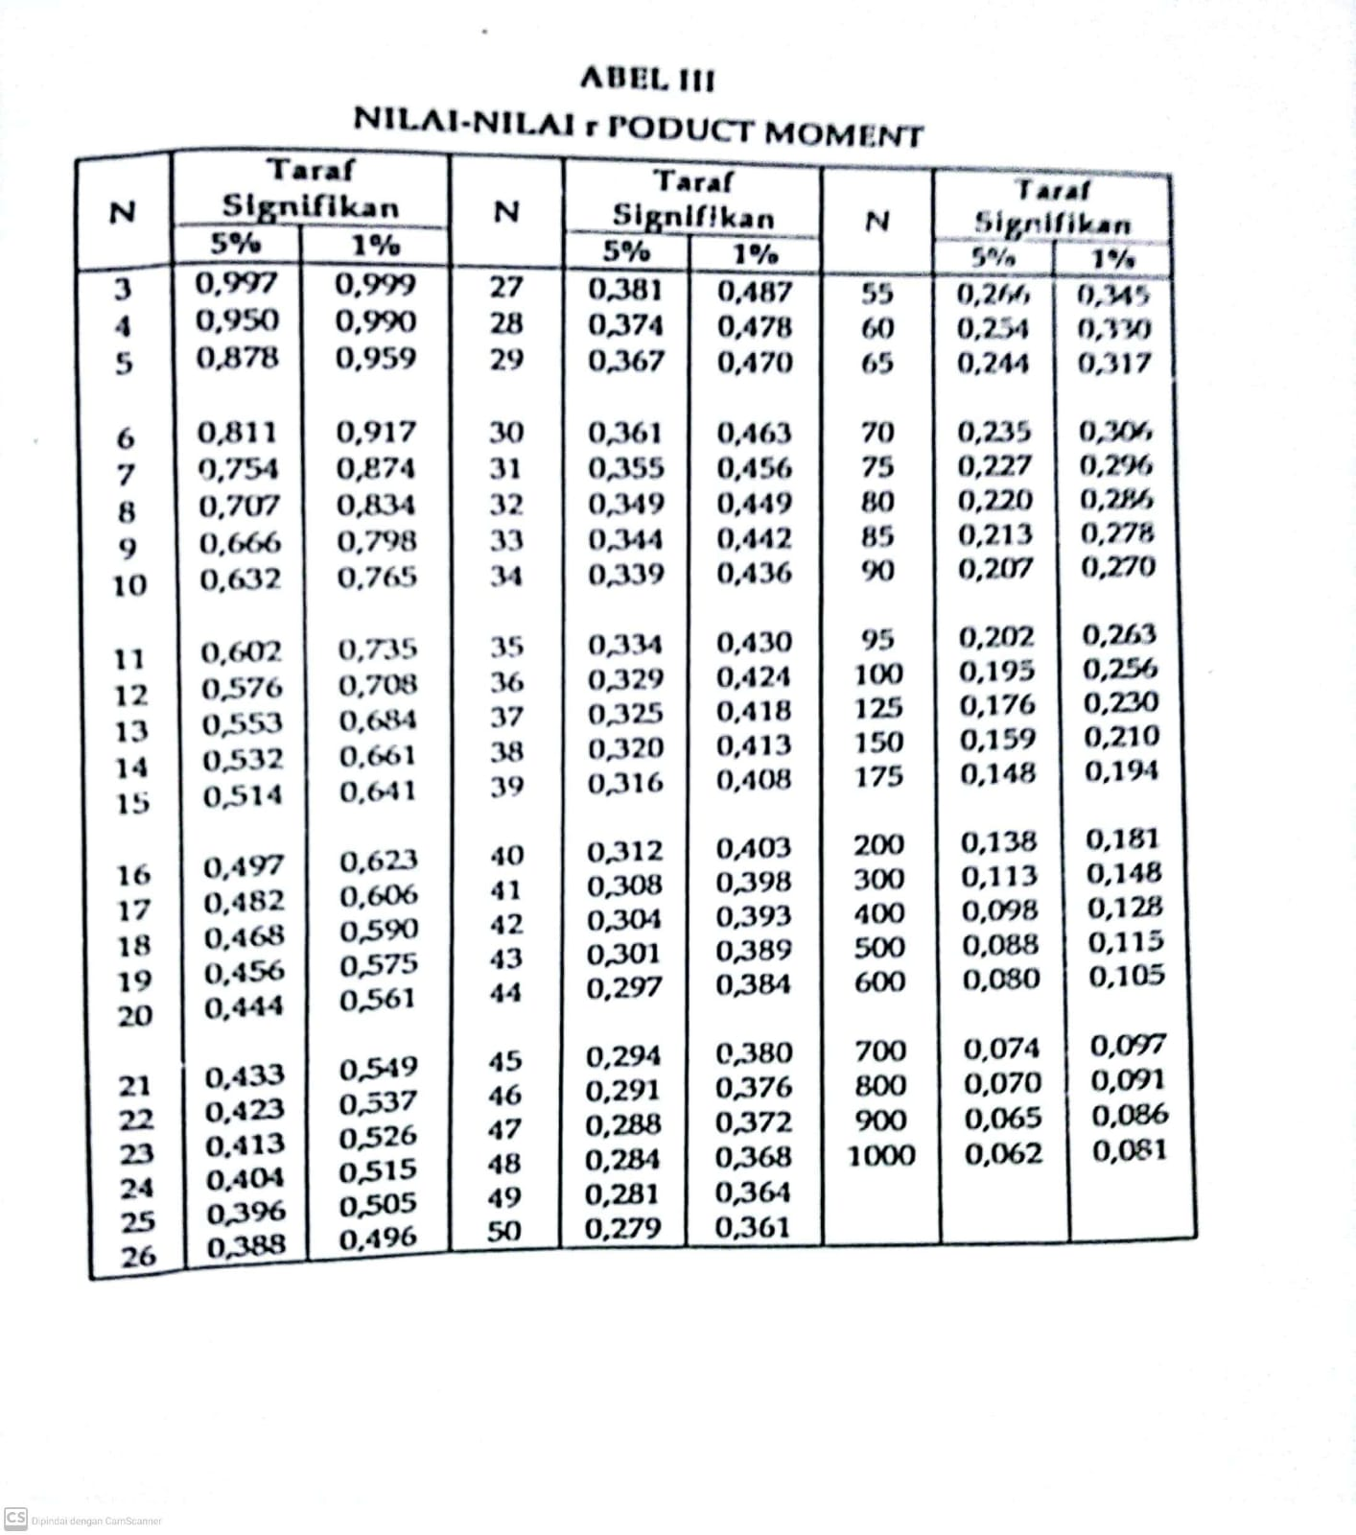

**Lampiran 47. Tabel Chi Square**

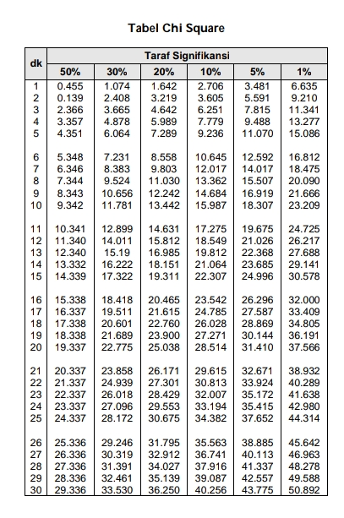

**Lampiran 48. Tabel distribusi t**

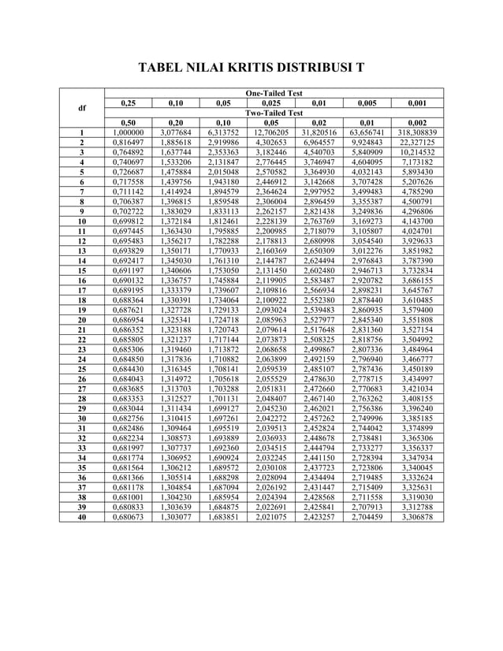

**Lampiran 49. Tabel distibusi f**

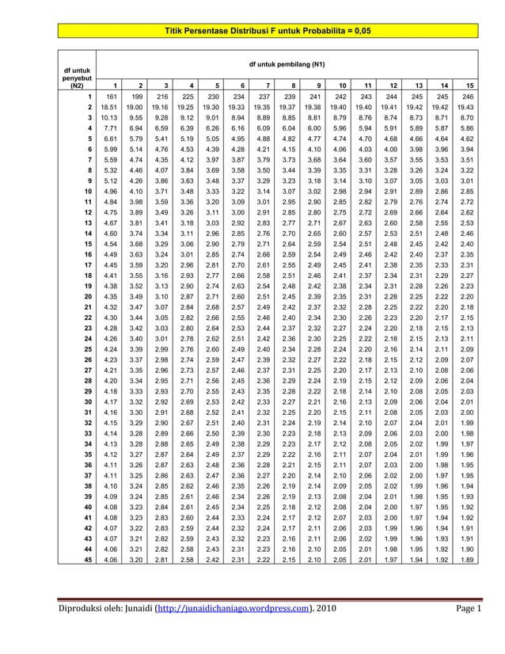

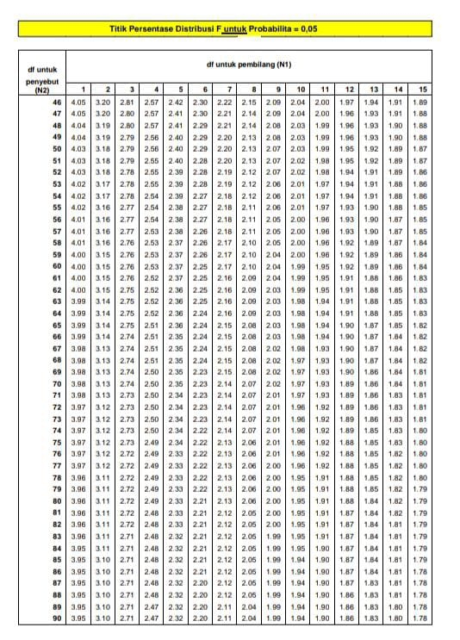

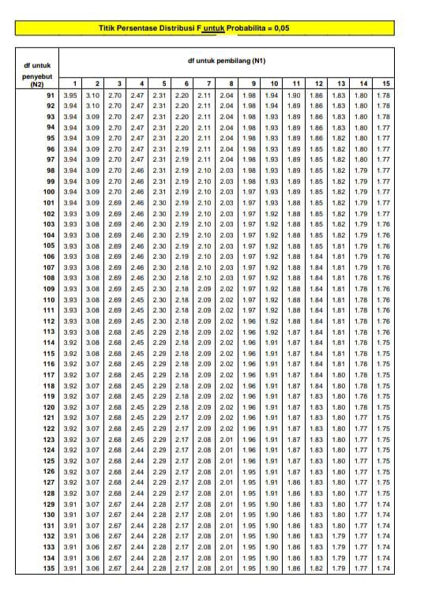

**Lampiran 50. Tabel Liliefors**

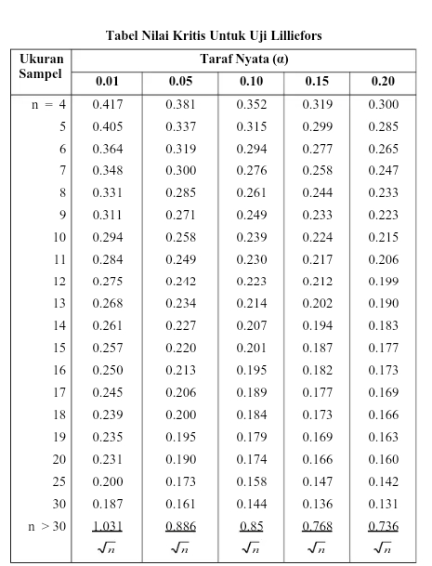

**Lampiran 51. Dokumentasi**

1. Uji Coba

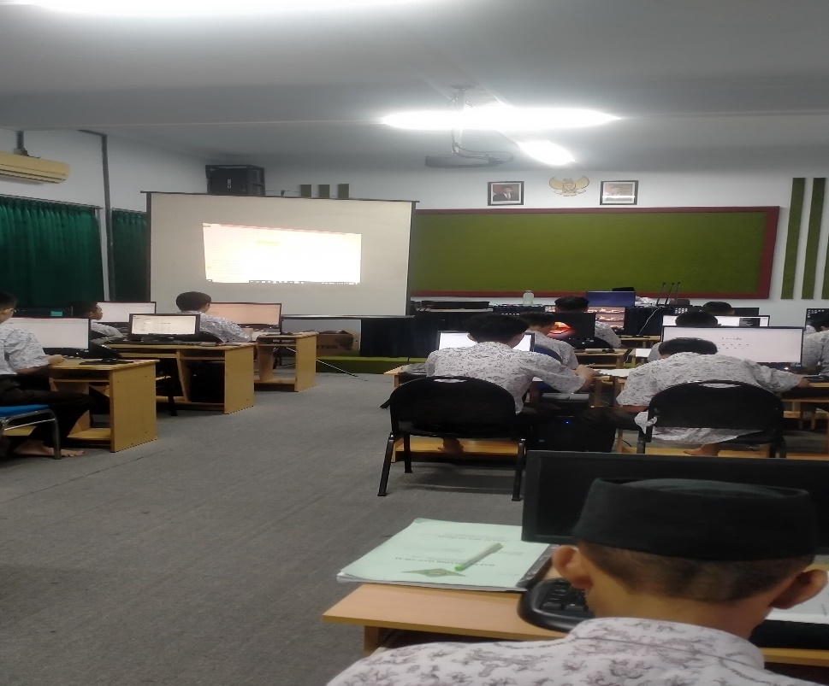

1. Pendekatan Saintifik

Mengamati

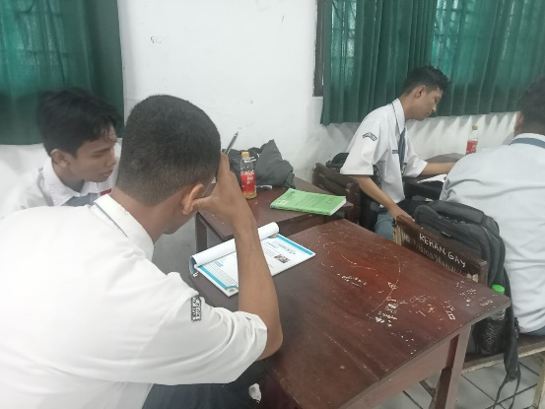 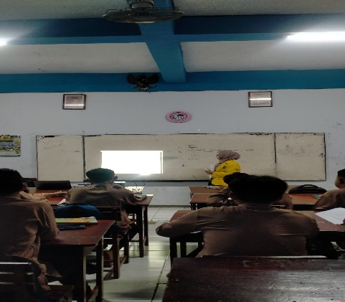

Menanya

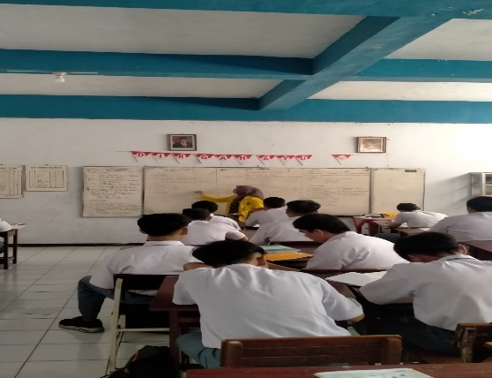

Mengumpulkan Informasi

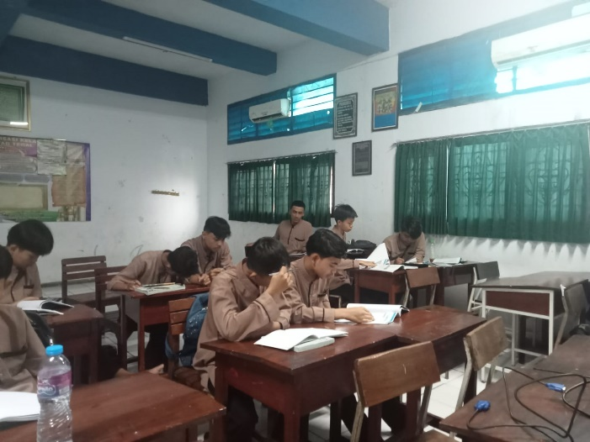

Mengkomunikasikan

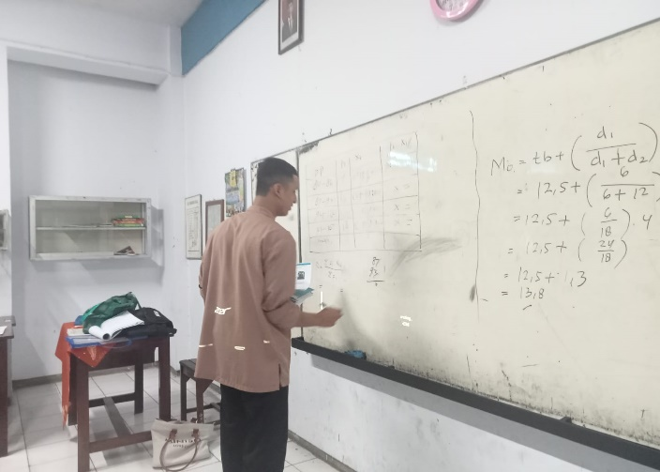

1. Pretest

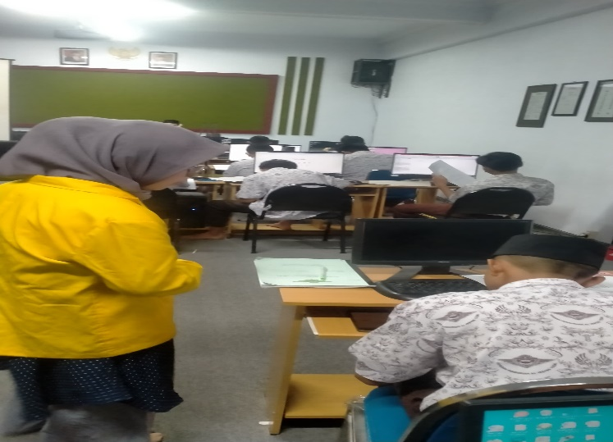

1. Posttest

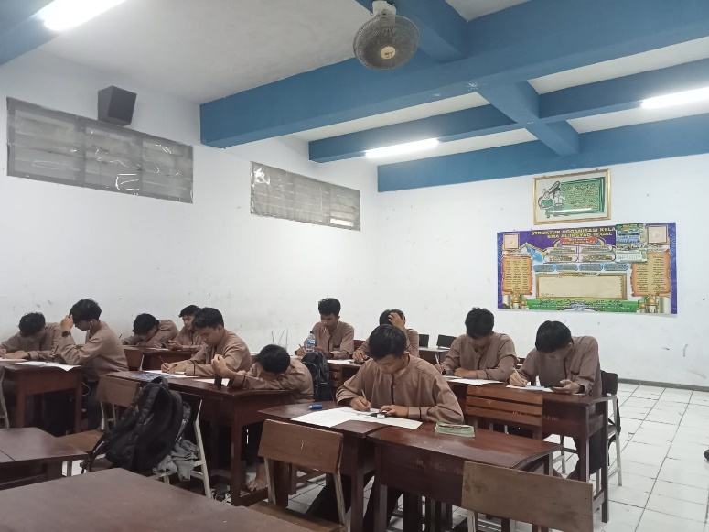

1. Foto bersama peserta didik

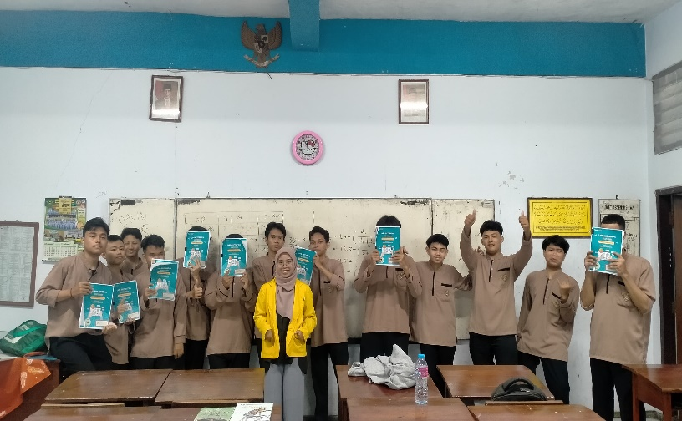

1. Foto bersama Pendidik pamong



**Lampiran 53. Jurnal Bimbingan Skripsi**

|  |  |
| --- | --- |
| Jurnal Pembimbing 1 |  |
| Jurnal Pembimbing 2 |  |

**Lampiran 52. Jurnal Pengajuan Judul Proposal Skripsi**

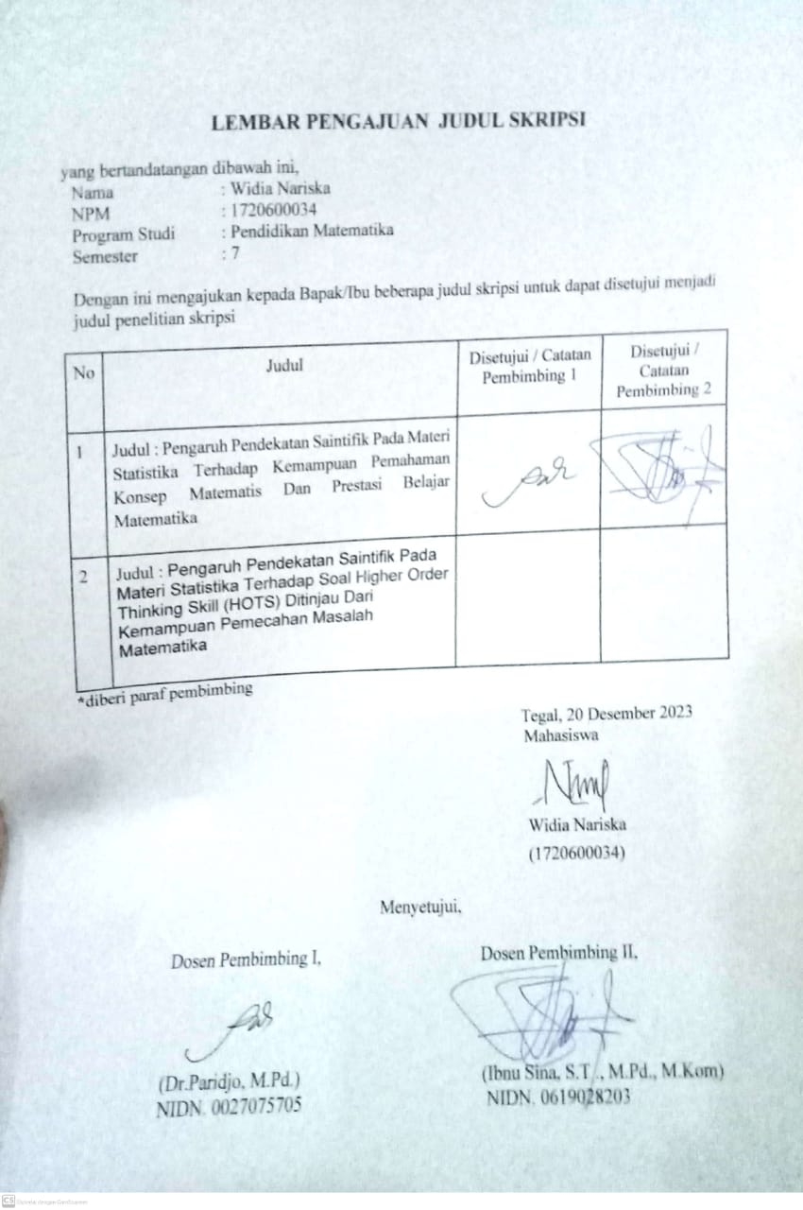

**Lampiran 53. Permohonan Izin Studi Lapangan**

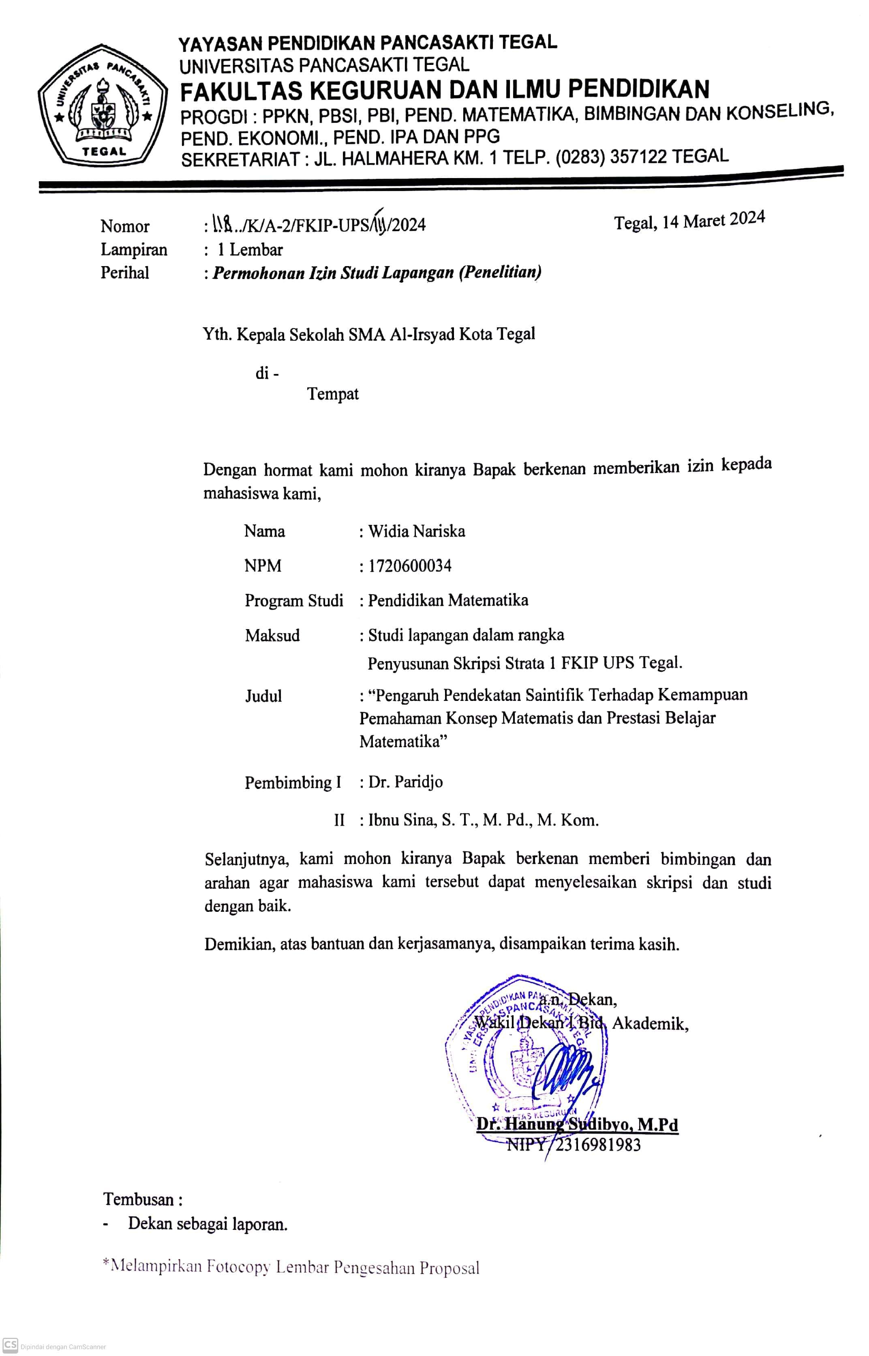

**Lampiran 54. Surat Selesai Penelitian**

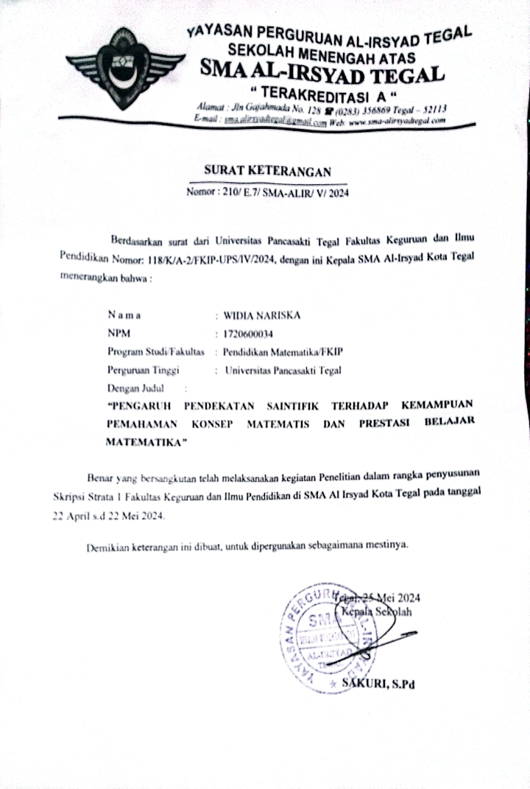

**Lampiran 55. Hasil Scan Similarity**

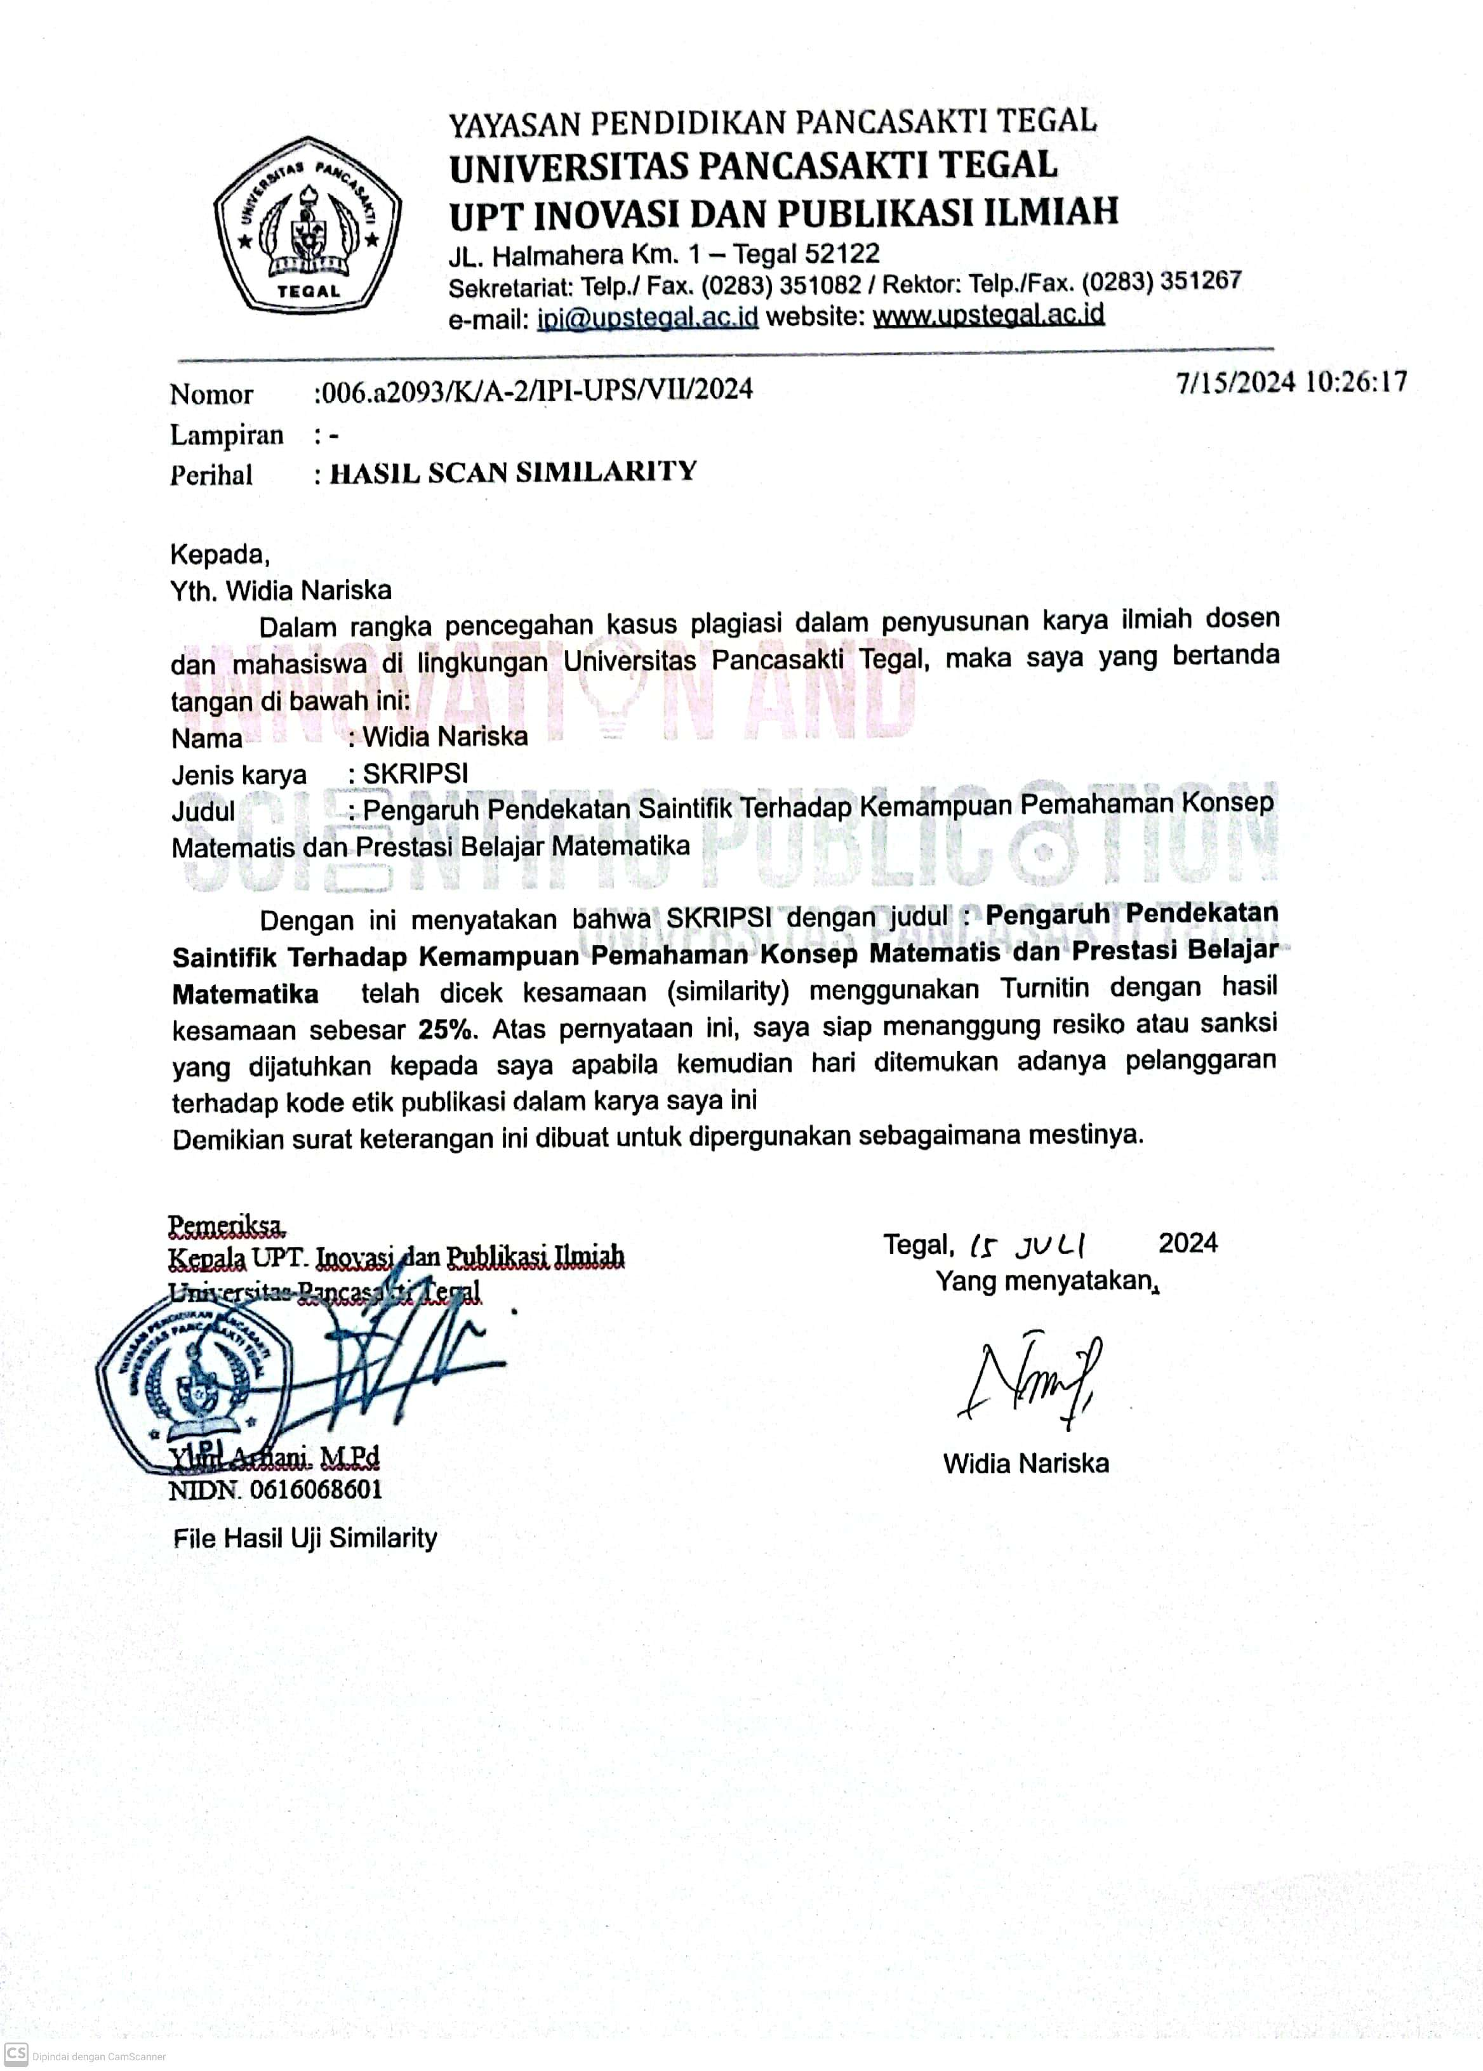

**Lampiran 56. Berita Acara Bimbingan Skripsi**

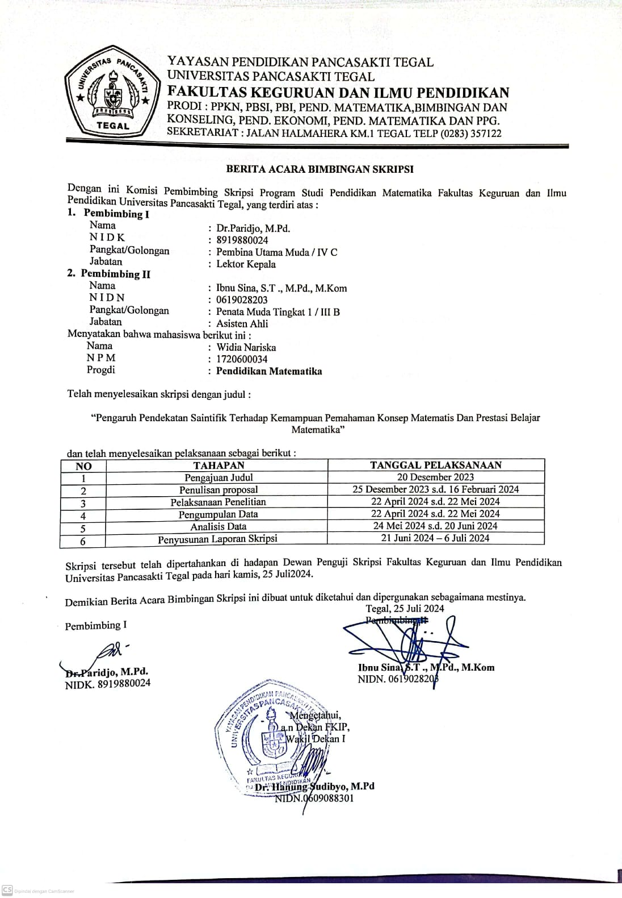

**Lampiran 57. Berita Acara Ujian Skripsi**

